МИНИСТЕРСТВО ОБРАЗОВАНИЯ И НАУКИ РОССИЙСКОЙ ФЕДЕРАЦИИ

Федеральное государственное бюджетное образовательное учреждение высшего профессионального образования

«КУЗБАССКИЙ ГОСУДАРСТВЕННЫЙ ТЕХНИЧЕСКИЙ УНИВЕРСИТЕТ ИМЕНИ Т. Ф. ГОРБАЧЕВА»

Институт экономики и управления Кафедра прикладных информационных технологий

|  |  |  |
| --- | --- | --- |
| ДОПУСТИТЬ К ЗАЩИТЕ В ГАК | | |
| Зав. кафедрой, доцент, к.т.н. | | |
| И. А. Соколов | | |
| « | » | 2013 г. |

Раевская Елена Александровна

# РАЗРАБОТКА СИСТЕМЫ ПОДДЕРЖКИ ПРИНЯТИЯ РЕШЕНИЙ НА ОСНОВЕ МЕТОДОВ СИСТЕМНОГО АНАЛИЗА

Дипломная работа

|  |  |  |
| --- | --- | --- |
| Научный руководитель, | | |
| профессор, д.т.н. |  | А.Г. Пимонов |
| Исполнитель, | | |
| студ. гр. ПИ081 |  | Е.А. Раевская |
| Электронная версия дипломной работы помещена в электронную библиотеку | | |
| Файл: | | |
| Администратор: | | |

Кемерово – 2013

РЕФЕРАТ

Отчет о НИР, 71 страница, 13 таблиц, 61 рисунок, 24 источника, 5 приложений. СИСТЕМНЫЙ АНАЛИЗ, ПРИНЯТИЕ РЕШЕНИЙ, ЭКСПЕРТНАЯ ОЦЕНКА,

ДЕКОМПОЗИЦИЯ, ИЕРАРХИЯ, АЛЬТЕРНАТИВЫ, МОДЕЛИРОВАНИЕ, ИНФОРМАЦИОННЫЕ СИСТЕМЫ.

**Объект исследования** – процесс принятия решений в плохо формализуемых зада- чах при наличии большого количества критериев.

**Предмет исследования –** методы и программный инструментарий поддержки принятия решений при проведении сложных экспертиз.

**Цель работы –** разработка системы поддержки принятия решений на основе мето- дов системно анализа.

**Методы исследования и технологии разработки** – в качестве основы для под- держки процесса принятия решений использованы методы системного анализа, в частно- сти такие, как метод анализа иерархий Т. Саати и метод решающих матриц Г.С. Поспелова. Реализация программного продукта выполнена в интегрированной среде разработки Visual Studio 2010, исходный код написан на объектно-ориентированном языке программирования C# 4.0, интерфейс разработан с применением технологии Windows Presentation Foundation 4. Для хранения информации, используемой при работе с систе- мой, спроектирована база данных MS SQL Server Compact Edition.

**Результаты работы** – рассмотрены основные понятия теории принятия решений; проведен обзор методов организации сложных экспертиз; программно реализован метод анализа иерархий и метод решающих матриц; произведен обзор существующих про- граммных средств-аналогов и определены необходимые функциональные возможности системы, которые отсутствуют в существующих системах. Разработана система поддерж- ки принятия решений на основе методов системного анализа (метода анализа иерархий и метода решающих матриц) – RightDec, позволяющая осуществлять принятие решений в различных сферах деятельности человека в независимости от конкретной поставленной перед экспертом задачи. Созданная система позволяет моделировать ситуацию выбора в плохо формализуемых задачах; редактировать модель принятия решения в процессе ана- лиза ситуации; учитывать как количественную, так и качественную информацию о пред- почтениях лица, принимающего решение; учитывать мнения нескольких экспертов с воз- можностью согласования возникающих конфликтов в процессе принятия единого реше- ния.

Отдельные результаты работы были представлены на V Всероссийской, 58-й науч- но-практической конференции молодых ученых «Россия молодая» и VI Международной научной конференции «Инновации в технологиях и образовании». Доклад отмечен ди- пломами I (прил. А) и III степени (прил. Б). По результатам исследования подготовлено три публикации. В настоящее время разработанное приложение находится в стадии опыт- ной эксплуатации в научно-инновационном управлении Кузбасского государственного технического университета имени Т.Ф. Горбачева (прил. В).

**Область применения** – система RightDec ориентирована на широкий круг пользо- вателей, среди которых могут быть лица, непосредственно связанные с принятием реше- ний в силу специфики их профессиональной деятельности, например: руководители, со- циологи, политики, научные сотрудники, члены жюри и др. Отличительной чертой систе- мы является возможность ее расширения в рамках используемых инструментов для про- ведения анализа. В дальнейшем планируется разработка модулей для использования дру- гих методов организации сложных экспертиз.

СОДЕРЖАНИЕ ВВЕДЕНИЕ 5

1. ТЕОРИЯ ПРИНЯТИЯ РЕШЕНИЙ И МЕТОДЫ ОРГАНИЗАЦИИ СЛОЖНЫХ ЭКСПЕРТИЗ 6
   1. Основные понятия теории принятия решений 6
      1. Предмет теории принятия решений 6
      2. Экспертные оценки 7
      3. Критерии выбора решения 7
      4. Процесс принятия решения 7
      5. Системы поддержки принятия решений 8
   2. Методы поддержки принятия решений 10
   3. Метод анализа иерархий Т. Саати 12
      1. Определение и выявление проблемы 13
      2. Декомпозиция проблемы в иерархию задач 14
      3. Построение матрицы парных сравнений 15
      4. Расчет локального вектора приоритетов 17
      5. Синтез приоритетов 17
      6. Согласованность приоритетов 18
      7. Учет мнений нескольких экспертов 19
      8. Преимущества и недостатки метода анализа иерархий 20
   4. Метод решающих матриц Г. С. Поспелова 22
      1. Этапы проведения анализа 22
   5. Обзор систем поддержки принятия решений 24
2. СИСТЕМА ПОДДЕРЖКИ ПРИНЯТИЯ РЕШЕНИЙ RIGHTDEC 29
   1. Среда и средства разработки 29
   2. Структура базы данных 29
   3. Основные структурные объекты системы 31
   4. Интерфейс и функциональные возможности системы 31
      1. Интерфейс 31
      2. Начало работы с системой 34
      3. Работа с Мастером приоритетов метода анализа иерархий 37
      4. Работа с Мастером приоритетов метода решающих матриц 38
      5. Интерфейс подведения итогов экспертизы 39
3. ПРИНЯТИЕ РЕШЕНИЙ С ИСПОЛЬЗОВАНИЕМ СИСТЕМЫ RICHTDEC 41
   1. Процедура оценки персонала компании для отбора кандидатов на повышение на основе метода анализа иерархий 41
      1. Описание модели принятия решения 41
      2. Расчетный алгоритм на основе метода анализа иерархий 43
   2. Интегральная оценка коммерческого потенциала результатов научно-технической деятельности 45
   3. Определение товара для поставки в торговую точку с учетом основных потребительских категорий на основе метода решающих матриц Г. С. Поспелова 52
   4. Определение проектов-победителей конкурса «У.М.Н.И.К.» 55
   5. Выбор хостинга для размещения сайта организации 58

ЗАКЛЮЧЕНИЕ 60

ПРИЛОЖЕНИЕ А Диплом I степени VI Международной научной конференции

«Инновации в технологиях и образовании» 61

ПРИЛОЖЕНИЕ Б Диплом III степени V Всероссийской, 58-й научно-практической конференции молодых ученных «Россия молодая» 62

ПРИЛОЖЕНИЕ В Акт о принятии в опытную эксплуатацию 63

ПРИЛОЖЕНИЕ Г Отчет о проведении экспертизы проекта «Интегральная оценка коммерческого потенциала результата научно-технической деятельности» 64

ПРИЛОЖЕНИЕ Д Список файлов на компакт-диске 69

СПИСОК ИСПОЛЬЗОВАННЫХ ИСТОЧНИКОВ 70

# ВВЕДЕНИЕ

Ежедневно каждый человек десятки раз сталкивается с проблемой выбора чего- либо из нескольких возможных вариантов, на собственном опыте приобретая навыки *при- нятия решений*. Очевидно, что любому поступку человека или коллектива предшествует принятое решение. Однако значимость принимаемых решений, а тем более последствия принятия ошибочных решений, в некоторых случаях может носить катастрофический ха- рактер, например, если речь идет о выборе стратегического плана развития отрасли, ком- пании или административного субъекта. Поэтому очень важно, чтобы продуктом непо- средственной деятельности людей, принимающих решения, особенно руководителей, яв- лялось принятие *грамотных решений*.

В настоящее время в задачах принятия решений широко используются *экспертные оценки*. Однако при исследовании проектов, которые с трудом поддаются какому-либо анализу из-за большого количества факторов, способных повлиять на решение эксперта, качество принятого им решения во многом зависит от человеческих возможностей учесть весь ряд обстоятельств и оценить степень их влияния на изучаемую проблему. Кроме то- го, довольно часто принятые решения носят субъективный характер, а если задача еще и очень сложна и многогранна, интуиции и мыслительных способностей человека будет яв- но недостаточно.

Как же сделать процесс принятия решения комфортным, технологичным, а самое главное, эффективным, если вы – руководитель предприятия, или аналитик, или просто человек, который львиную долю своего времени должен тратить на это?

В связи с этим возникает вопрос о средствах, которые могут помочь человеку в принятии решений, причем данные средства должны иметь универсальный характер, т. е. использоваться в любой сфере человеческой деятельности для решения любых проблем, связанных с осуществлением выбора.

Таким образом, *целью* данной дипломной работы является создание системы под- держки принятия решений на основе методов системного анализа. Для достижения этой цели были поставлены следующие *задачи*:

1. рассмотреть основные понятия теории принятия решений;
2. выполнить обзор методов системного анализа, предназначенных для организации сложных экспертиз;
3. выполнить обзор разработок и проанализировать подходы к реализации существую- щих программных продуктов, используемых для проведения сложных экспертиз;
4. на основе методов системного анализа разработать оригинальный программный про- дукт для поддержки принятия решений в различных сферах деятельности человека в не- зависимости от конкретной поставленной задачи.

Данная дипломная работа состоит из введения, трех глав и заключения. Во введе- нии обозначены цель, объект и предмет исследования. В первой главе рассматриваются основные понятия теории принятия решений и организации сложных экспертиз, пред- ставлен обзор и сравнительный анализ существующих систем поддержки принятия реше- ний, определены основные функциональные возможности разрабатываемой системы. Во второй главе приведены основные технические характеристики разработанной системы и подробно описан ее интерфейс. В третьей главе приводятся примеры практического ис- пользования системы поддержки принятия решений RightDec для проведения экспертиз на основе методов системного анализа. В заключении обобщаются результаты проведен- ного исследования.

# ТЕОРИЯ ПРИНЯТИЯ РЕШЕНИЙ И МЕТОДЫ ОРГАНИЗАЦИИ

**СЛОЖНЫХ ЭКСПЕРТИЗ**

## Основные понятия теории принятия решений

## Предмет теории принятия решений

Теория и методы принятия решений используются, как правило, когда имеется *не- определенность* – отсутствует полная информация о ситуации, явлении, модели объекта, а принятие решения связано с риском принятия ошибочного решения [1].

Под *принятием решений* понимают особый процесс человеческой деятельности, направленный на выбор наилучшего варианта из возможных действий [2].

При выборе решений главную роль играет анализ их последствий. Для подавляю- щего большинства решений, принимаемых человеком, последствия нельзя точно рассчи- тать и оценить. Человек может лишь предположить, что определенный вариант решения приведет к определенного результату. Такое предположение, конечно, может оказаться ошибочным, потому что далеко не всегда удается учесть все факторы, влияющие на ре- зультат принятого решения. Однако уступая компьютеру в скорости и точности вычисле- ний, человек обладает уникальным умением быстро оценивать обстановку, выделять главное и отбрасывать второстепенное, соизмерять противоречивые оценки, восполнять неопределенности своими догадками. В связи с этим возникает вопрос о средствах, кото- рые могут помочь человеку в принятии решений.

Принятие решения всегда предполагает выбор одного из возможных вариантов действий. Такие возможные варианты действий принято называть *альтернативами*. Со- ставление списка альтернатив или ограничений, выделяющих потенциально реализуемые альтернативы среди всевозможных – неотъемлемая часть формализации проблемы приня- тия решений.

Выбор решения из множества допустимых альтернатив осуществляется на основе регулярной процедуры. Поэтому необходимо выделить особенности методов и теории принятия решений, классификация которых использует следующие варианты неопреде- ленности [1].

1. Отсутствует информация о полной совокупности характеристик и оценок вариантов, а известен только дискретный ряд оценок в пространстве «варианты – условия», что означа- ет принятие решений, если задано дискретное множество оценок вариантов при различ- ных условиях. Для принятия решений в этой ситуации используется *метод системных матриц*, сущность которого состоит в применении различных алгоритмов обработки этих матриц, состоящих из оценок вариантов.
2. Заданы вероятностные или статистические характеристики явления, процесса, сово- купности. Требуется минимизировать вероятность неправильного решения. В подобной ситуации используются методы минимизации риска, причем модели риска строятся на ос- нове вероятных моделей случайных событий и функций от случайных аргументов.
3. Заданы графовые предпочтения между вариантами, что требует преобразования графа с целью линейного упорядочения, когда выбор решения тривиален. Для принятия реше- ний в данной ситуации используются методы комбинаторной аппроксимации.
4. Неопределенность задана в виде чисел и множеств, требуется создание адекватного исчисления нечетких чисел и множества для преобразования задачи принятия решений к задаче линейного упорядочения. К задачам с нечеткими переменными относятся задачи с лингвистическими переменными, для которых введены нечеткие числа.
5. Неопределенность задана вероятностью или статистически, а для принятия решений используется проверка вероятностно-статистических гипотез.

Основные методы теории принятия решений базируются на том или ином принци- пе обработки оценок, согласованном с техническим критерием выбора варианта.

В данной дипломной работе рассматривается метод системных матриц и различные алгоритмы их обработки.

## Экспертные оценки

Практический опыт использования методов системного анализа показал, что предпочтение, где это возможно, следует отдавать достаточно простым методам. Данные тезис относится и к *экспертным методам*.

Экспертные методы широко используются при определении коэффициентов относительной важности (КОВ) в деревьях взаимосвязей и, вообще, когда необходимо из указанного множества свойств и взаимосвязей отобрать лишь существенные, наиболее важные. Приходится также прибегать к помощи экспертов, чтобы проранжировать рассматриваемые свойства и взаимосвязи по степени их важности и существенности.

Следует отметить, что при анализе сложных систем некоторые из существенных свойств и взаимосвязей либо вообще не допускают количественного описания, либо не представляется возможным в рассматриваемый момент времени получить о них количественные данные. Поэтому в этих случаях необходимо с помощью экспертов получить информацию качественного характера, основанную на опыте и интуиции специалистов.

Под *экспертной оценкой* подразумевается группа методов, наиболее часто используемая в практике оценивания сложных систем на качественном уровне. При получении и обработке экспертных оценок применяются различные методы. К наиболее употребительным процедурам экспертных измерений относятся [3]:

1. ранжирование;
2. *парное сравнение*;
3. множественные сравнения;
4. непосредственные сравнения;
5. последовательное сравнение;
6. метод Терстоуна;
7. метод фон Неймана-Моргенштерна.

Целесообразность применения того или иного метода определяется характером анализируемой информации. Если оправданы лишь качественные оценки объектов по тем или иным качественным признакам, то используются методов ранжирования, парного и множественного сравнения.

Так как в данной работе рассматривается метод системных матриц, то в качестве алгоритма их обработки будет использован *метод парного сравнения* по причине того, что результаты сравнения всех пар объектов удобно представлять именно в виде матрицы.

## Критерии выбора решения

В современной теории принятия решений считается, что варианты решений харак- теризуются различными показателями привлекательности для лица, принимающего реше- ние. Эти показателями называют признаками, факторами, атрибутами или показателями качества. Все они служат критериями выбора решения. В подавляющем большинстве ре- альных задач имеется достаточно много критериев. Они могут быть зависимыми или не- зависимыми.

На сложность задач принятия решений влияет также число критериев. Использова- ние критериев выбора решения для оценки альтернатив требует определения градаций ве- личин критериев: лучших, худших и промежуточных оценок. Другими словами, суще- ствуют шкалы оценок по критериям. В принятии решений различают шкалы непрерывных и дискретных оценок, *шкалы количественных и качественных оценок* [4].

## Процесс принятия решения

Обычно в процессе принятия решения выделяют три этапа: поиск информации и постановка задачи, построение множества альтернатив и выбор лучшей альтернативы [2].

На первом этапе собирается вся доступная на момент принятия решения информа- ция: фактические данные, мнения экспертов, строятся математические модели, проводятся социологические опросы, определяются взгляды на проблему со стороны активных групп, влияющих на решение, формируются критерии выбора решения и т. д.

Второй этап связан с определением того, что можно, а чего нельзя делать в имею- щейся ситуации, т. е. с определением реализуемых вариантов решения.

Третий этап включает сравнение альтернатив и выбор наилучшего варианта реше-

ния.

Таким образом, процесс принятия решений сводится к решению следующих задач:

1. упорядочение альтернатив;
2. распределение альтернатив по классам решений;
3. выделение наилучшей альтернативы.

В том случае, когда выбор решения осуществляется по нескольким критериям, ос- новой при разработке инструментов поддержки принятия решений служат *методы орга- низации сложных экспертиз*.

## Системы поддержки принятия решений

Под *системами поддержки принятия решений* (СППР) понимаются интерактивно- автоматизированные системы, которые позволяют лицам, принимающим решение, ис- пользовать данные и знания объективного и субъективного характера для решения слабо структурированных (плохо формализованных) проблем [4].

Рассмотрим классификацию систем принятия решений по основным классифика- ционным признакам [5].

*По характеру поддержки решений* можно выделить два класса систем:

1. системы специального назначения, ориентированные на решение определенного клас- са задач;
2. универсальные системы, обеспечивающие возможность быстрой настройки на кон- кретную задачу синтеза или принятия решений.

Основная масса существующих систем соответствует второму классификационно- му признаку. *По характеру взаимодействия пользователя и системы* можно выделить три класса:

1. системы, инициатором диалога в которых является ЭВМ, а пользователь выступает в роли пассивного исполнителя;
2. системы, в которых пользователь активен и является инициатором диалога;
3. системы, характеризующиеся последовательной передачей управления от пользовате- ля к системе и наоборот.

Безусловно, системы второго класса представляют наибольший интерес, поскольку они дают пользователю полную свободу выбора действий. Однако реализация подобного способа взаимодействия в системах, предназначенных для пользователей- непрофессионалов, должна основываться на естественном языке общения.

Большинство разрабатываемых диалоговых систем относится к третьему классу. Принцип последовательной передачи управления позволяет пользователю взять управле- ние на определенном этапе в свои руки и тем самым как бы вмешаться в процесс решения задачи, изменив его в нужном направлении, путем задания параметров, выбора метода и т. п.

*По наличию и характеру базы данных в системе* различают:

1. системы, не предусматривающие каких-либо способов накопления и хранения ин- формации;
2. системы, имеющие базу данных или совокупность файлов для сбора, накопления и выдачи информации;
3. системы, имеющие развитые системы управления базами данных.

Все указанные системы могут быть использованы для накопления как объективной статистической, так и экспертной информации.

*По наличию интеллектуального компонента в системе* различают:

1. системы, не предусматривающие каких-либо способов накопления и обработки плохо формализуемых знаний;
2. системы, имеющие базы знаний, механизмы вывода и объяснения полученных реше- ний.

Появление технологии обработки знаний сделало возможным использование в рамках автоматизированных процедур богатого методического задела из области искус- ственного интеллекта. В области экономики и управления существует много задач, со- держащих как хорошо формализуемые процедуры, на которых применяются традицион- ные математические методы, так и плохо формализуемые процедуры, характеризующие творческие аспекты исследуемого процесса. Поэтому модель для решения подобных задач должна представлять собой симбиоз методов обработки знаний и традиционных матема- тических методов. Использование в системах принятия и синтеза экономико- управленческих решений теории искусственного интеллекта представляется особенно ак- туальным и перспективным. При интеллектуализации экономических информационных систем должны быть обеспечены:

1. возможность использования всех способов представления знаний (процедурного, продукционного, семантического);
2. реализация хранения и доступа к знаниям в рамках банка знаний;
3. *многокритериальный анализ альтернатив*;
4. построение заключений на основе количественного вывода о возможности сочетания реализаций составных частей системы, о значениях характеристик реализаций в нетипо- вых условиях функционирования и др.;
5. обработка не полностью определенной информации в ходе принятия, планирования и синтеза экономико-управленческих решений;
6. взаимодействие перечисленных процедур обоснования решений.

Можно выделить основные классы задач, на решение которых направлено создание СППР [4]:

1. оказание помощи лицу, принимающему решение (ЛПР), при анализе исходной ин- формации (оценке сложившейся обстановки и ограничений, накладываемых внешней сре- дой);
2. выявление и ранжирование приоритетов, учет неопределенности в оценках ЛПР и формирование его предпочтений;
3. генерация возможных решений (формирование списка альтернатив);
4. оценка возможных альтернатив, исходя из предпочтений ЛПР, и ограничение, накла- дываемое внешней средой;
5. анализ возможных последствий принимаемых решений;
6. выбор лучшего, с точки зрения ЛПР, возможного варианта.

Для систем поддержки принятия решений характерны следующие специфические особенности:

1. возможность ликвидировать разрыв между аналитиками и лицами, принимающими решения, поскольку их конечными пользователями являются именно специалисты, при- нимающие решения, а не технические специалисты;
2. использование экономико-математических методов и моделей для обоснования аль- тернатив (вариантов управленческих решений);
3. наличие базы данных;
4. представление информации в формате и терминологии, которые привычны ЛПР;
5. выборочное предоставление информации и минимальная ее избыточность.

В существующих в настоящее время СППР для анализа альтернатив и выработки предложений используются различные инструменты, которые можно разделить на не- сколько основных групп, таких как:

1. интеллектуальный анализ данных;
2. поиск знаний в базах данных;
3. рассуждение на основе прецедентов;

*4) системный анализ*;

1. эволюционные вычисления и генетические алгоритмы;
2. нейронные сети;
3. ситуационный анализ;
4. когнитивное моделирование и др.

Одним из наиболее проверенных временем, а также получившими широкое при- знание в научных кругах инструментом для принятия решений являются *методы систем- ного анализа*, два из которых будут подробно рассмотрены в пунктах 1.3 и 1.4 данной ра- боты.

Формализация методов анализа и генерации решений, их оценка и согласование являются достаточно сложной задачей. Ее решение стало возможным в связи с широким применением средств вычислительной техники и во многом зависит от возможностей технических программных средств, реализующих методы и способы интеллектуальной поддержки принимаемых решений.

## Методы поддержки принятия решений

Одной из проблем, встающих перед исследователями, начинающими свою работу, является выбор метода адекватного объекту исследования. Обычно выбор в таких случаях производится на основе субъективных предпочтений либо навязывается извне. Во всех этих случаях отсутствует ясное обоснование применения выбранной модели. Однако из- вестно, что именно постановочный этап является наиболее ответственным и чувствитель- ным к ошибкам, поэтому выбор метода моделирования и оценки изучаемой проблемы имеет большое значение.

В настоящее время существует множество классификаций методов принятия реше- ний, основанных на применении различных признаков. В таблице 1 приведена одна из возможных классификаций, признаками которой являются *содержание и тип получаемой экспертной информации* [1].

*Таблица 1 – Классификация методов принятия решений по содержанию и типу экспертной информации*

|  |  |  |  |
| --- | --- | --- | --- |
| № п/п | Содержание информации | Тип информации | Метод принятия решений |
| 1 | Экспертная информация не требуется |  | 1. Метод доминирования 2. Метод на основе глобальных критериев |
| 2 | Информация о предпочтениях на множестве критериев | 1. Качественная информация 2. Количественная оценка предпочтительно- сти критериев 3. Количественная ин- формация о замещениях | 1. Лексикографическое упорядочение 2. Сравнение разностей критериальных оценок 3. Методы свертки на иерархии критериев 4. Метод припасовывания 5. Методы «эффективность- стоимость» 6. Методы «порогов» 7. Методы идеальной точки 8. Методы кривых безразличия 9. Методы теории ценности |
| 3 | Информация о предпочтительности альтернатив | Оценка предпочтительно- сти парных сравнений | 1. Методы математического программирования 2. Линейная и нелинейная свертка при интерактивном способе определения ее пара- метров |
| 4 | Информация о предпочтениях на множестве критериев и о последствиях альтернатив | 1. Отсутствие информа- ции о предпочтениях 2. Количественная и/или интервальная информация о последствиях 3. Качественная инфор- мация о предпочтениях и количественная о послед- ствиях 4. Качественная (порядковая) информация о предпочтениях и последствиях 5. Количественная информация о предпочте- ниях и последствиях | 1. Методы с дискретизацией неопределенности 2. Стохастическое доминиро- вание 3. Методы принятия решений в условиях риска и неопреде- ленности на основе   глобальных критериев   1. *Метод анализа иерархий* 2. *Метод решающих матриц* 3. Методы теории нечетких множеств 4. Метод практического принятия решений 5. Методы выбора статисти- чески ненадежных решений 6. Методы кривых безразли- чия для принятия решений в условиях риска и неопределен- ности 7. Методы деревьев решений 8. Декомпозиционные мето- ды теории ожидаемой полезно- сти |

Используемый принцип классификации позволяет достаточно четко выделить че- тыре большие группы методов, причем три группы относятся к принятию решений в условиях определенности, а четвертая – к принятию решений в условиях неопределенно- сти.

Из множества известных методов и подходов к принятию решений наибольший интерес представляют те, которые дают возможность учитывать многокритериальность и неопределенность, а также позволяют осуществлять выбор решений из множеств альтер- натив различного типа при наличии критериев, имеющих разные типы шкал измерения (эти методы относятся к четвертой группе).

Стоит заметить, что среди методов, образующих четвертую группу, наиболее пер- спективными являются *декомпозиционные методы теории ожидаемой полезности, ме- тоды анализа иерархий* и *теории нечетких множеств*. Данный выбор определен тем, что эти методы в наибольшей степени удовлетворяют требованиям универсальности, учета многокритериальности выбора в условиях неопределенности из дискретного или непре- рывного множества альтернатив, простоты подготовки и переработки экспертной инфор- мации.

В свою очередь методы поддержки принятия решений в условиях неопределенно- сти при нескольких критериях можно классифицировать *по роли ЛПР* [6]:

1. методы поиска решения без участия ЛПР;
2. методы, использующие предпочтения ЛПР для построения правила выбора един- ственного или небольшого числа эффективных решений;
3. *интерактивные процедуры решения задачи с участием ЛПР*;
4. методы, основанные на аппроксимации паретовой границы и информирования ЛПР о ней в том или ином виде.

Методы первых двух групп основываются на построении решающего правила, т. е. правила нахождения одного или нескольких решений из допустимого множества. Отличие первой группы методов от остальных состоит в том, что в первой группе решающее пра- вило строится без участия ЛПР, а в методах других групп используется информация о предпочтениях ЛПР.

Далее в работе рассматриваются только два подхода к принятию решений в усло- виях неопределенности, а именно: подходы, основанные на методе парных сравнений Т. Саати (метод анализа иерархий) и методе решающих матриц Г. С. Поспелова. Данные методы входят в *совокупность методов организации сложных экспертиз*, которые разра- батывают для повышения объективности получения оценок путем использования основ- ной идеи системного анализа – расчленения большой первоначальной неопределенности проблемы на более обозримые составные части, лучше поддающиеся осмыслению [7]. Именно эти методы с одной стороны, имеют признанную теоретическую обоснованность, а с другой стороны, удовлетворят требованию универсальности.

## Метод анализа иерархий Т. Саати

При исследовании проектов, которые с трудом поддаются какому-либо анализу за счет большого количества факторов, способных повлиять на решение эксперта, качество принятого им решения во многом зависит от человеческих возможностей учесть весь ряд обстоятельств, а также оценить степень их влияния на изучаемую проблему.

Зачастую созданные модели работают не так, как предполагалось, что объясняется тем, что не учитываются некоторые существенные факторы. Для того чтобы разрабатыва- емая модель имитационного моделирования стала реалистичной, она должна включать в себя и позволять измерять все важные количественные и качественные факторы. Именно это и является основной задачей метода анализа иерархий (МАИ), при котором также до- пускаются различия во мнениях и конфликты, как это бывает в реальном мире [8].

Существенным преимуществом метода анализа иерархий над большинством суще- ствующих методов оценки альтернатив является четкое описание суждений экспертов и лиц, принимающих решения, а также ясное представление структуры проблемы: состав- ных элементов проблемы и взаимозависимостей между ними.

Сложность характеризуется большим числом взаимодействий между многими субъективными и объективными факторами различного типа и степени важности, а также между группами людей (субъектов общественного мнения) с различными целями и про- тиворечивыми интересами. Эти обстоятельства определяют вероятность выбора одной из альтернатив, которая приемлема для всех лишь с определенной степенью компромисса.

Метод анализа иерархий (МАИ) был предложен в конце 1970-х гг. американским математиком Т. Саати. Метод заключается в декомпозиции проблемы на более простые составляющие части и поэтапном установлении приоритетов оцениваемых компонент с использованием парных сравнений. МАИ включает в себя процедуры синтеза множе- ственных суждений, получения приоритетности критериев и нахождения альтернативных решений [8].

В основе МАИ лежат следующие положения [8]:

1. любая сложная проблема может быть подвергнута декомпозиции;
2. результат декомпозиции можно представить в виде иерархической системы наслаива- емых уровней, каждый из которых состоит из многих элементов;
3. качественные сравнения экспертами попарной значимости элементов на любом уровне иерархии могут быть преобразованы в количественные соотношения между ними, при этом они будут отражать объективную реальность;
4. возможен синтез отношений между различными уровнями и элементами иерархии.

Решение проблемы с помощью метода анализа иерархий – это процесс поэтапного установления приоритетов. Он включает следующие компоненты:

1. определение и выявление проблемы;
2. декомпозицию проблемы в иерархию задач;
3. выделение критериев оценки решения задач;
4. построение матриц парных сравнений критериев;
5. вычисление приоритетов;
6. синтез приоритетов;
7. проверка согласованности.

Реализация этих этапов в рамках метода анализа иерархий позволяет получить объ- ективные количественные оценки весомости всех элементов в структуре иерархии, свя- занной с поставленной проблемой. Рассмотрим каждый этап алгоритма подробнее.

## Определение и выявление проблемы

Решение любой проблемы или задачи связано с разрешением какого-либо противо- речия между состоянием исследуемого объекта и внешними требованиями к нему в изме- няющейся среде. Определение цели решения должно исходить из всестороннего изучения всех свойств объекта (проблемы), т. е. определения причины и следствий. Выделить про- блему из окружающей среды – это установить внутренние и внешние факторы, которые влияют на решение проблемы [9].

Цель решения проблемы формируется исходя из устранения причины. Определе- ние основной причины является сложной и системной задачей анализа. При формулиро- вании цели решения проблемы необходимо рассмотреть существующие предложения других людей и найти индивидуальный подход к постановке цели [10].

Метод анализа иерархий требует структурирования проблемы участниками реше- ния задачи принятия решений, т. е. необходимо рассмотреть задачу в соответствии с це- лью задачи, пониманием критериев и существующими вариантами выбора.

## Декомпозиция проблемы в иерархию задач

Очень часто при анализе интересующей структуры число входящих в нее элемен- тов и их взаимосвязей настолько велико, что превышает способность исследователя вос- принимать информацию в полном объеме. В таких случаях система делится на подсисте- мы, подвергается декомпозиции и представляется в виде иерархии задач.

Согласно Т.Саати, *иерархия* есть определенный тип системы, основанный на пред-

положении о том, что элементы си- стемы могут группироваться в не- связанные множества. Элементы каждой группы находятся под влия- нием элементов некоторой вполне определенной группы и, в свою очередь, оказывают влияние на эле- менты другой группы [8]. Иными словами иерархия возникает при определении соподчинения одного уровня функционирования системы другому, а, следовательно, пробле- ма может рассматриваться как сово- купность многофакторных решений в зависимости от разных аспектов исследования.

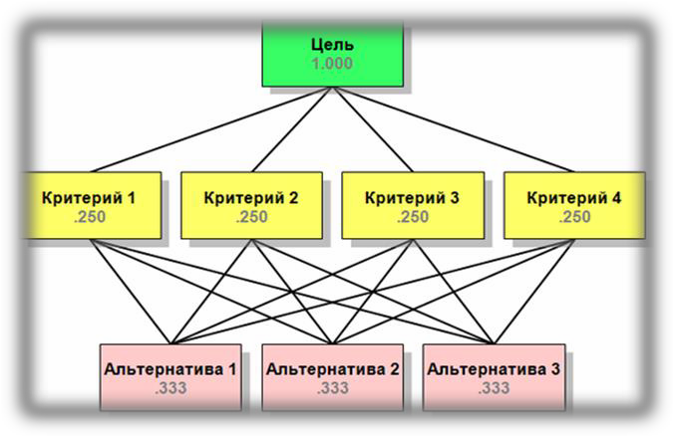

*Рисунок 1 – Структура иерархии*

Декомпозиция проблемы в

общем виде осуществляется на трех уровнях (рис. 1).

*Первый уровень* – это цель, те свойства изучаемого явления, которые необходимо получить в результате проведения экспертизы. *Второй уровень* декомпозиции – это кри- терии, которые позволяют оценить соответствие получаемых частных решений заданной цели. *Третий уровень* – это альтернативные решения, имеющиеся у экспертов, в выборе которых и заключается основная задача экспертов. На данном уровне ведется решение частных задач в соответствии с выбранными методами решения. Полученные результаты в дальнейшем сравниваются в виде суждений и ранжируются в соответствие с выбранным приоритетом критериев оценки их влияния на главную цель. Также происходит синтез суждений всех экспертов, принимающих участие в оценке, и получение наилучшего ре- шения при заданных условиях.

Каждый элемент иерархии функционально может принадлежать к нескольким дру- гим различным иерархиям. Элемент может являться управляющей компонентой на неко- тором уровне одной иерархии или может просто быть элементом, раскрывающим функ- ции нижнего или высшего порядка в другой иерархии.

Весь процесс построения иерархии постоянно подвергается проверке и переосмыс- лению на каждом из этапов проведения экспертизы, что позволяет проводить оценку ка- чества получаемого решения, до тех пор, пока не будет уверенности в том, что процесс охватил все важные характеристики, необходимые для представления и решения пробле- мы. Процесс может быть проведен над последовательностью иерархий. При этом резуль- таты, полученные в одной из них, используются в качестве входных данных при изучении следующих. Результаты решения могут быть представлены как графически, так и в таб- личном виде.

На рисунке 2 приведен общий вид иерархии, где – элементы иерархии,

– альтернативы.

21

22

2�

31

32

33

3�

𝑖2

𝑖1

𝑖�

…

…

…

…

…

…

…

…

…

�1

�1

�𝑝

𝐴1

𝐴2

…

𝐴�

*Рисунок 2 – Общий вид иерархии*

По окончании построения иерархии для каждой материнской вершины проводится оценка весовых коэффициентов, определяющих степень ее зависимости от влияющих на нее вершин более низкого уровня. При этом используется метод парных сравнений.

## Построение матрицы парных сравнений

После иерархического представления задачи устанавливаются приоритеты крите- риев и оценивается каждая из альтернатив. В МАИ элементы сравниваются попарно по отношению к их влиянию на общую для них характеристику, а именно: строится множе- ство матриц парных сравнений между уровнями иерархии. Для этого в иерархии выделя- ют элементы двух типов: элементы-«родители» и элементы-«потомки». Элементы-«потомки» воздействуют на соответствующие элементы вышестоящего уровня иерархии, являющиеся по отношению к первым элементами-«родителями». Элементами-

«родителями» могут являться элементы, принадлежащие любому иерархическому уров- ню, кроме последнего, на котором расположены, как правило, альтернативы [11].

Метод парных сравнений основан на оценке каждой альтернативы, ее важности для решения задач вышестоящего уровня. В матрицах элементы нижележащего уровня (аль- тернативы, варианты) сравниваются попарно по отношению к критериям, а критерии – по отношению к цели.

Матрица парных сравнений имеет квадратный вид и обладает свойством обратной симметрии. Квадратная матрица имеет собственные векторы и собственные значения. Например, пусть имеется ряд сравниваемых альтернатив и – соответ- ственно интенсивности их важности. Тогда матрица парных сравнений имеет вид:

 *v* / *v*

*v* / *v*

...

*v* / *v*    1

*a* ... *a* 

  1 1 1 2

1 *n*  

12 1*n* 

 *v*2 / *v*1

*v*2 / *v*2

...

*v*2 / *vn* 

1/ *a*12

1 ...

*a*2*n* 

(1)

*A*  

...

...

...

...

  

...

...

...

... 



11



 *vn* / *v*1

*vn* / *v*2

...





*v* / *v*

*n n* 



1/ *a*1*n*



1/ *a*2*n*



... 1 



Оценка компонентов может получаться различными способами. Но в методе Т. Саати рекомендуется специальная шкала от 1 до 9, в которой компонентам равной важ- ности ставится в соответствие единица, при умеренном превосходстве – 3, при суще- ственном превосходстве – 5, значительном превосходстве – 7, и очень сильном превос- ходстве – 9. Значения 2 ,4 ,6, 8 используются как промежуточные между двумя соседними

компонентами, получившими оценки 1, 3, 5, 7 соответственно. Относительная важность любого элемента, сравниваемого с самим собой, равна единице, т. е. диагональ матрицы состоит из единиц. При заполнении матрицы используется свойство обратной симметрии: симметричные клетки заполняются обратными величинами [11].

Шкала отношений представлена в таблице 2.

*Таблица 2 – Шкала отношений*

|  |  |  |
| --- | --- | --- |
| Степень значимости | Определение | Объяснение |
| 1 | Одинаковая значимость | Два действия вносят одинаковый вклад в достижение цели |
| 3 | Некоторое преоблада- ние значимости одного действия над другим (слабая значимость) | Существуют соображения в пользу предпочтения одного из действий, одна- ко эти соображения недостаточно убе- дительны |
| 5 | Существенная или сильная значимость | Имеются надежные данные или логиче- ские суждения для того, чтобы показать предпочтительность одного из действий |
| 7 | Очевидная или очень сильная значимость | Убедительное свидетельство в пользу одного действия перед другим |
| 9 | Абсолютная значи- мость | Свидетельства в пользу одного действия другому в высшей степени убедительны |
| 2, 4, 6, 8 | Промежуточные значе- ния между двумя со- седними суждениями | Ситуация, когда необходимо компро- миссное решение |
| Обратные величи- ны приведённых выше ненулевых величин | Если действию 𝑖 при  сравнении с действием  приписывается одно из определённых выше ненулевых чисел, то действию при сравне-  нии с действием 𝑖 при-  писывается обратное  значение | Если согласованность была постулиро- вана при получении *N* числовых значе- ний для образования матрицы |

Кроме того, в настоящее время для оценки компонентов используются и другие виды шкал, которые представлены в таблице 3 [12].

*Таблица 3 – Виды шкал*

|  |  |  |  |
| --- | --- | --- | --- |
| Виды шкал | | | Вербальные оценки |
| Мягкая | Средняя | Жесткая |
| 1 | 1 | 1 | равнозначно |
| 1,25 | 1,5 | 1,5 | несколько лучше |
| 1,5 | 2 | 2,5 | лучше |
| 2 | 3 | 4 | значительно лучше |
| 3 | 5 | 6 | много лучше |
| 4 | 7 | 9 | подавляюще лучше |
| 5 | 9 | 12 | несравненно лучше |

При проведении процедуры оценивания необходимо учитывать, чтобы все сравни- ваемые элементы были равноценны. Для того чтобы численные сравнения были обосно- ванными, не следует сравнивать более чем 7-9 элементов. В этом случае малая погреш- ность в каждой относительной величине меняет ее не очень значительно. Если количество сравниваемых элементов, расположенных на одном уровне более 7-9, то необходимо про- водить иерархическую декомпозицию. Элементы группируются, и сравниваются классы из 7-9 элементов в каждом.

## Расчет локального вектора приоритетов

Получив совокупность матриц, можно принимать решение на основе их содержа- тельного анализа. Однако, кроме того желательно получить обобщенные оценки альтер- натив. Для этого можно применить различные способы усреднения. Саати предлагает ис- пользовать геометрическое усреднение и нормирование полученных обобщенных оценок. Пример такой процедуры приведен в таблице 4 [11].

*Таблица 4 – Расчет вектора локальных приоритетов – весов критериев*

|  |  |  |  |  |  |  |  |  |  |
| --- | --- | --- | --- | --- | --- | --- | --- | --- | --- |
|  | Матрица | | | Вычисление оценок компонент собственного вектора по строкам | | | | Суммирование элементов столбцов и нормирование | Нормирование результатов для получения оце- нок вектора приоритетов |
|  | | |
|  |  |  |  | √ |  |  |  |  |
|  |  |  |  | √ |  |  |  |  |
| … | … | | | … | | | | … |
|  |  |  |  | √ |  |  |  |  |

(2)

[ ]

[

]

## Синтез приоритетов

После построения иерархии и определения величин парных субъективных сужде- ний следует этап, на котором иерархическая декомпозиция и относительные суждения объединяются для получения осмысленного решения многокритериальной задачи приня- тия решения.

Из групп парных сравнений формируется набор локальных критериев, которые вы- ражают относительное влияние элементов на элемент, расположенный на уровне выше.

Иерархический синтез используется для взвешивания собственных векторов мат- риц парных сравнений альтернатив весами критериев, имеющихся в иерархии, а также для вычисления суммы по всем соответствующим взвешенным компонентам собственных векторов нижележащего уровня иерархии.

Приоритеты синтезируются, начиная со второго уровня, вниз. Локальные приори- теты перемножаются на приоритет соответствующего критерия на вышестоящем уровне и суммируются по каждому элементу в соответствии с критериями, на которые воздейству- ет элемент.

Для определения относительной ценности каждого элемента необходимо найти геометрическое среднее и с этой целью перемножить n элементы каждой строки и из по- лученного результата извлечь корни *n*-й степени.

√ . (3)

Полученные числа необходимо нормализовать. Для этого определяем нормирую-

щий множитель �

� , (4)

и каждое из чисел 𝑖 делим на �

(5)

�

В результате получаем вектор приоритетов

, (6)

где 1 означает, что вектор приоритетов относится к 1 уровню иерархии. Подобную про- цедуру проделываем для всех матриц парных сравнений.

## Согласованность приоритетов

В практических задачах количественная и транзитивная (порядковая) однородность (согласованность) нарушается, поскольку человеческие ощущения нельзя выразить точ- ной формулой. Для улучшения однородности в числовых суждениях, какая бы на ни была взята для сравнения *i*-го элемента с *j*-м, приписывается значение обрат-

ной величины, т. е. =

. Отсюда следует, что если один элемент в *а* раз предпочти-

тельнее другого, то последний только в

раз предпочтительнее первого.

При нарушении однородности ранг матрицы отличен от единицы, и она будет иметь несколько собственных значений. Однако при небольших отклонениях суждений от однородности одно из собственных значений будет существенно больше остальных и приблизительно равно порядку матрицы. Таким образом, для оценки однородности суж- дений эксперта необходимо использовать отклонение величины максимального собствен-

ного значения от порядка матрицы �.

Поскольку при такой, достаточно сложной, процедуре обработки оценок неизбеж-

ны приближенные вычисления корней (особенно при большом числе критериев), то для проверки согласованности полученных результатов предлагается умножить матрицу на нормированные оценки и получить меру оценки степени отклонения от согласованных оценок – индексы согласованности для каждой из матриц и иерархии в целом [11].

. (7)

Отклонение от согласованности выражается индексом согласованности

�

(8)

�

Для определения того, насколько точно индекс согласованности (ИС) отражает со-

гласованность суждений, его необходимо сравнить со случайным индексом согласованно- сти (СИ) – известным значением, зависящем от размера матрицы и определяемым по дан- ным в таблице 5.

*Таблица 5 – Индекс случайной согласованности*

|  |  |  |  |  |  |  |  |  |  |  |
| --- | --- | --- | --- | --- | --- | --- | --- | --- | --- | --- |
| Размер матрицы | 1 | 2 | 3 | 4 | 5 | 6 | 7 | 8 | 9 | 10 |
| Случайный индекс | 0 | 0 | 0,58 | 0,9 | 1,12 | 1,24 | 1,32 | 1,41 | 1,45 | 1,49 |

Оценки экспертов считаются согласованными, если значение отношения согласо- ванности ( меньше либо равно 0,1. Если необходимого уровня согласован- ности добиться не удалось, процедуру оценки требуется повторить.

Если для матрицы парных сравнений отношение однородности *ОС* > 0,1, то это свидетельствует о существенном нарушении логичности суждений, допущенном экспер- том при заполнении матрицы, поэтому эксперту предлагается пересмотреть данные, ис- пользованные для построения матрицы, чтобы улучшить однородность.

## Учет мнений нескольких экспертов

Для повышения степени объективности и качества процедуры принятия решений целесообразно учитывать мнения нескольких экспертов.

Для агрегирования мнений экспертов принимается среднегеометрическое, вычис- ляемое по следующему соотношению:

,

√

(9)

где

– агрегированная оценка элемента, принадлежащего *i*-ой строке и *j*-му столбцу

матрицы парных сравнений, � – число матриц парных сравнений, каждая из которых со-

ставлена одним экспертом.

Логичность критерия становится очевидной, если два равноценных эксперта ука- зывают при сравнении объектов соответственно оценки и *а*, что при вычислении аг- регированной оценки дает единицу и свидетельствует об эквивалентности сравниваемых объектов.

Осреднение суждений экспертов может быть осуществлено и на уровне собствен- ных векторов матрицы парных сравнений. При этом результаты будут эквиваленты тем, которые получен на уровне элементов матриц, если однородность составленных матриц достаточна и удовлетворяет условию *ОС* 0,1.

Расчет агрегированной оценки в случае привлечения � экспертов, имеющих раз-

личную значимость, осуществляется по формуле:

(10)

где

– оценка объекта, проведенная �-м экспертом с весовым коэффициентом , при

этом .

## Преимущества и недостатки метода анализа иерархий

Казалось бы, вопрос о возможностях использования метода анализа иерархий снят многолетней практикой его применения для решения самых различных прикладных мно- гокритериальных задач, однако и сегодня в научной литературе появляются публикации, подвергающие сомнению корректность положений в основе данного метода.

Нельзя не отметить ряд достоинств метода, который отличает его от других.

1. Метод позволяет учитывать *«человеческий фактор»* при подготовке принятия реше- ния. В рамках МАИ нет общих правил для формирования структуры модели принятия решения. Это является отражением реальной ситуации принятия решения, поскольку все- гда для одной и той же проблемы имеется целый спектр мнений. Метод позволяет учесть это обстоятельство с помощью построения дополнительной модели для согласования раз- личных мнений, посредством определения их приоритетов. Это одно из главных досто- инств данного метода перед другими.
2. *Простота метода*. Формирование структуры модели принятия решения в методе анализа иерархий достаточно трудоемкий процесс. Однако в итоге удается получить де- тальное представление о том, как именно взаимодействуют факторы, влияющие на прио- ритеты альтернативных решений, и сами решения. Процедуры расчетов рейтингов в мето- де анализа иерархий достаточно просты (он не похож на «черный ящик»), что выгодно отличает данный метод от других методов принятия решений.
3. *Контроль в процессе обработки данных.* Сбор данных для поддержки принятия ре- шения осуществляется главным образом с помощью процедуры парных сравнений. Ре- зультаты парных сравнений могут быть противоречивыми, но метод предоставляет боль- шие возможности для выявления противоречий в данных. При этом возникает необходи- мость пересмотра данных для минимизации противоречий. Процедура парных сравнений и процесс пересмотра результатов сравнений для минимизации противоречий часто явля- ются трудоемкими. Однако в итоге лицо, принимающее решение, приобретает уверен- ность, что использующиеся данные являются вполне осмысленными.
4. *Попарность сравнений*. Сравнение предметов по парам естественно с «человеческой» точки зрения. Отсутствие необходимости постоянно держать в поле зрения все факторы или, по крайней мере, группу однородных факторов, позволяет эксперту сконцентриро- вать внимание на конкретной проблеме. Вследствие этого следует ожидать более точных результатов.
5. *Расширение исходной матрицы*. В практике исследований систем нередко возникают ситуации, когда число влияющих факторов изменяется. Это происходит как вследствие цикличности природных процессов, так и вследствие изменения социально-значимых условий. Тогда приходится добавлять, уменьшать или заменять одни факторы другими. При использовании МАИ это приводит только к необходимости сравнения вновь возник- ших пар или же к вычеркиванию строк и столбцов матрицы парных сравнений, соответ- ствующих изъятым из рассмотрения факторов. Полученные результаты предыдущих опросов сохраняются, и полного обновления анкеты, как это происходит в других случа- ях, не требуется. С учетом того, что процедура МАИ, в сущности, сводится к поиску соб- ственного вектора соответствующей матрицы, принадлежащего максимальному собствен- ному значению, с «технической» точки зрения включение дополнительных факторов есть увеличение размерности соответствующего линейного пространства за счет добавления прямых слагаемых.
6. *Наличие вербально-числовой шкалы*. Обычные числовые шкалы не всегда удобны для сопоставления факторов, выражаемых в различных размерностях и понятиях. Особенно сложно сравнивать факторы, показателями которых, с одной стороны являются количе- ственные величины, а с другой – качественные. Так, наиболее часто используемая шкала Харрингтона «принимает на входе» только относительные количественные характеристи- ки, распределенные в интервале от 0 до 1. Вербально-числовые шкалы, одним из вариан-

тов которых является шкала Саати, как раз и призваны оценивать такие несоответствия показателей влияющих факторов [7].

1. *Независимость экспертов*. Модель, составленная с помощью метода анализа иерар- хий, всегда имеет кластерную структуру. Применение метода позволяет разбить большую задачу, на ряд малых самостоятельных задач. Благодаря этому для подготовки принятия решения можно привлечь экспертов, работающих независимо друг от друга над локаль- ными задачами. Эксперты могут не знать ничего о характере принимаемого решения. В частности, благодаря этому удается сохранить в тайне информацию о подготовке реше- ния.
2. *«Адаптируемость».* Данный метод может служить надстройкой для других методов, призванных решать плохо формализованные задачи, где более адекватно подходят чело- веческие опыт и интуиция, нежели сложные математические расчеты.
3. *Универсальность*. Схема применения метода совершенно не зависит от сферы дея- тельности, в которой принимается решение. Поэтому метод является универсальным, его применение позволяет организовать систему поддержки принятия решений.

Однако помимо достоинств, данный метод имеет и ряд недостатков. Возникает ряд вопросов при интерпретации получаемых результатов, и связаны они, прежде всего с кри- терием качества работы эксперта – с отношением согласованности. Кроме того приведем ряд других неблагоприятных особенностей метода.

1. *Достоверность результатов*. В рамках МАИ нет средств для проверки достоверно- сти данных. Это важный недостаток, ограничивающий отчасти возможности применения метода. Однако метод применяется, главным образом, в тех случаях, когда в принципе не может быть объективных данных, а ведущими мотивами для принятия решения являются предпочтения людей. При этом процедура парных сравнений для сбора данных практиче- ски не имеет достойных альтернатив. Если сбор данных проведен с помощью опытных экспертов и в данных нет существенных противоречий, то качество таких дан- ных признается удовлетворительным [8].
2. *Трудоемкость*. Работа по подготовке принятия решений часто является слишком тру- доемкой для одного человека. Метод дает только способ рейтингования альтернатив, но не имеет внутренних средств для интерпретации рейтингов, т. е. считается, что человек, принимающий решение, зная рейтинг возможных решений, должен в зависимости от си- туации сам сделать вывод.
3. *«Обратная» логика*. Критерии качества работы эксперта в большинстве своем – и от- ношение согласованности тоже – основываются на отклонении от некоей статистической характеристики, например математического ожидания. Как и все критерии, имеющие в основе статистический характер, отношение согласованности является формальным и в некоторых случаях приводит к трудно интерпретируемым результатам. Так, возможна си- туация, когда в результате опросов экспертов обнаруживается несколько случаев, когда весовые коэффициенты резко отличаются от большинства, а то и носят прямо противопо- ложный характер: те факторы, которым большинство придавали наибольшую значимость, эти эксперты оценивали как менее значимые и – наоборот. При усреднении результатов всех экспертов соответствующих заданному критерию, что обычно делают для получения обобщенных оценок, это приводит к смещению средних значений весовых коэффициен- тов.

Таким образом, можно сделать вывод об уникальности метода анализа иерархий. Уникальность метода заключается в том, что он является одновременно и качественным и количественным. Будучи в основе качественным, т. к. используется информация о попар- ных качественных сравнениях по лингвистическим критериям, МАИ позволяет количе- ственно оценить приоритеты альтернатив или иных элементов иерархии.

## Метод решающих матриц Г. С. Поспелова

Одним из методов расчленения проблемы с большой неопределенностью на под- проблемы с пошаговым получением

оценок является *метод решающих матриц Г. С. Поспелова.*

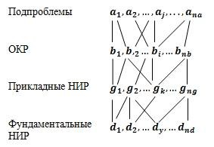

Данный метод применяется для реализации крупных дорогостоящих проектов, при создании, реконструк- ции предприятий или научно- исследовательских организаций, инве- стируемых государством, т. е. в ситуа- циях, для которых повышаются требо- вания к тщательности анализа факто- ров, влияющих на принятие решений.

Например, при создании слож- ных производственных комплексов,

*Рисунок 3 – Уровни анализируемой проблемы*

реализации крупных проектов необходимо определить влияние на проектируемый объект фундаментальных научно-исследовательских работ, чтобы запланировать эти работы, предусмотреть их финансирование и распределить средства между ними [11].

## 1.4.1 Этапы проведения анализа

Получить от экспертов объективные и достоверные оценки относительной значи- мости фундаментальных НИР для проектирования сложного объекта практически невоз- можно. В связи с этим процесс анализа проблемы согласно данному методу включает сле- дующие этапы [11]:

* 1. для того чтобы облегчить экспертам задачу оценки, сначала у них выясняется, какие

направления исследований могут быть полезны для создания комплекса и предлагается

определить относительные веса этих направлений *а а а* .

* 1. составляется план опытно-конструкторских работ для получения необходимых ре-

зультатов по названным направлениям и оценивается их вклад .

* 1. определяется перечень прикладных научных исследований и их относительные веса

*.*

* 1. оценивается относительная значимость фундаментальных НИР для прикладных

Таким образом, область работы экспертов представляется в виде нескольких уров-

ней (рис. 3). При этом относительные веса по всем уровням должны быть нормированы.

Для удобства опроса экспертов относительные веса определяются не в долях еди- ницы, а в процентах, и нормируются по отношению к 100

∑ (11)

Непосредственно экспертами оцениваются только относительная значимость

направлений, остальные относительные веса вычисляются. Эксперты оценивают вклад каждой альтернативы в реализацию элементов более высокого уровня, непосредственно предшествующего уровню данной альтернативы. Так, вклад ОКР в реализацию направле-

ния оцениваются некоторой величиной 𝑝 .

Относительные веса для каждой ОКР также нормированы

∑ 𝑝

(12)

Таким образом, строка решающей матрицы характеризует относительную значи-

мость *i-*й ОКР для реализации каждой из *j*-х подпроблем.

Оценив предварительно используя решающую матрицу 𝑝𝑖 , мож-

но получить относительные веса ОКР

∑ 𝑝

(13)

Аналогично, зная и оценив 𝑝� **|**, можно получить относительные веса приклад-

ных НИР

∑ 𝑝

(14)

контролируя условия нормирования

∑ 𝑝 и

∑

а затем и фундаментальных НИР

(15)

(16)

В результате при использовании

метода решающих матриц оценка относи- тельной важности сложной альтернативы сводится к последовательности оценок более частных альтернатив, что обеспе- чивает их большую достоверность при прочих равных условиях. Большая не- определенность, имевшая место в начале решения задачи, разделена на более «мел- кие», лучше поддающиеся оценке, в соот- ветствии с одной из основных идей си- стемного анализа. Схема задания приори- тетов с помощью данного метода пред- ставлена на рисунке 4.

Ввод 1, 2, 3,…, �

Ввод 𝑝𝑖

Вычисление

�

= ∑ 𝑝𝑖

𝑖=1

Ввод 𝑝 �

Используя метод решающих мат- риц и формируя многоуровневую струк- туру факторов, влияющих на создание и функционирование предприятий, можно провести более тщательный анализ отно- сительной значимости конкретных фак- торов нижнего уровня этой структуры для решения проблем проектирования и функционирования предприятия.

Вычисление

�

� = ∑ 𝑝 �

=1

Ввод 𝑝��

Вычисление

�

𝑦 = ∑ 𝑝��

�=1

*Рисунок 4 – Схема задания приоритетов с помощью метода решающих матриц*

## Обзор систем поддержки принятия решений

Сегодня рынок программного обеспечения заполнен системами, которые предна- значены для поддержки принятия решений в различных сферах человеческой деятельно- сти. Однако большинство из них адаптированы для работы в одной, строго определенной предметной области, имеют сложный интерфейс, а также, что немаловажно, дорогостоя- щую лицензию на использование.

Поэтому было решено разработать программный продукт, который без существен- ных затрат позволял бы организовывать эффективную работу лиц, связанных с осуществ- лением выбора в любой, ситуации, будь то оценка претендента на победу в конкурсе или же выбор наиболее приоритетного направления развития высшего учебного заведения в перспективе на несколько лет.

Для того чтобы убедиться в реальной необходимости создания подобной системы, рассмотрим наиболее распространенные на сегодняшний день программные продукты, реализующие МАИ, проанализировав их свойства, связанные с областью применения, уровнем функциональности и поддержкой удобного пользовательского интерфейса.

**Expert Choice.** Программа разработана более 25 лет назад в университете Дж. Вашингтона (США) Эрнестом Форман, известна по всему миру. Фирма Expert Choice является мировым лидером в области создания программных продуктов по реализации систем поддержки принятия решений. Данными продуктами пользуются более 100 веду- щих мировых фирм (IBM, General motors, Boing, AOL, NISA, GAO, IRS). Это программное обеспечение преподается более чем в 100 университетах и используется в 60 странах. В нашей стране также существует центр по подготовке специалистов по применению МАИ с помощью Expert Choice [13].

Система обладает следующими особенностями:

1. простой интерфейс для создания модели ввода суждений, не требующий никаких тео- ретических знаний о математических основах МАИ;
2. имеется возможность добавления комментариев и любых других данных к критериям, реализовано три режима парных сравнений: вербальный, числовой и графический;
3. существует возможность учета мнений нескольких экспертов, оценка работы отдель- ных экспертов, а также расчет степени согласованности их работы;
4. имеется большое количество настроек проекта;
5. существует возможность синхронного и асинхронного режима работы экспертов и т. д.

Однако, несмотря на огромное количество возможностей данной системы, а также ее неоспоримых достоинств, необходимо отметить одну достаточно весомую характери- стику – для работы с системой Expert Choice требуется покупка дорогостоящей лицензии, кроме того отсутствует русскоязычная версия программы.

**Decision Lens.** Данная программа является коммерческим продуктом для поддерж- ки принятия решений, используемым ведущими компаниями мира. Обеспечивает широ- кий инструментарий по работе с методом анализа иерархий, однако из недостатков можно отметить отсутствие демонстративной версии продукта, что не позволяет ознакомиться с ее возможностями более подробно [14].

**Император 3.1.** Стандартная версия программы обладает следующим функциона- лом [15]:

1. создание и редактирование графических схем ситуаций принятия решения;
2. сбор данных путем проведения парных сравнений в различных шкалах (возможен учет качественных предпочтений лица, принимающего решения);
3. поиск противоречий в сравнениях и средства для их минимизации;
4. расчет приоритетов альтернативных решений, комментирование всех этапов построе- ния иерархических моделей принятия решения;
5. работа с библиотеками, содержащими проекты с типичными моделями принятия ре- шений;
6. создание аналитических отчетов в формате MS Word;
7. сохранение и загрузка моделей в файле формата MS Excel;
8. синтез моделей ситуаций принятия решения из нескольких иерархических моделей. Профессиональная версия программы дополнительно обладает следующими возмож-

ностями:

1. сохранение данных, использующихся для расчета приоритетов решений, в проекты библиотеки и обмен данными между проектами,
2. создание сценариев проверки качества результатов моделирования;
3. сохранение сценариев в библиотеке проектов.

Однако данная система является коммерческим продуктом с весьма дорогостоящей лицензией на ее приобретение, причем стоимость лицензии варьируется в зависимости от уровня профессиональности необходимой версии.

**СППР «Выбор»** является аналитической системой, основанной на МАИ, возмож- ности которой позволяют [16]:

1. структурировать проблему;
2. построить набор альтернатив;
3. выделить характеризующие их факторы;
4. задать значимость этих факторов;
5. оценить альтернативы по каждому из факторов;
6. найти неточности и противоречия в суждениях лица принимающего решение ЛПР;
7. проранжировать альтернативы;
8. провести анализ решения и обосновать полученные результаты.

Данная система ориентирована на решение следующих *типовых* задач:

1. оценка качества организационных, проектных и конструкторских решений;
2. определение политики инвестиций в различных областях; задачи размещения (выбор места расположения вредных и опасных производств, пунктов обслуживания);
3. распределение ресурсов;
4. проведение анализа проблемы по методу «стоимость-эффективность»;
5. стратегическое планирование;
6. проектирование и выбор оборудования, товаров;
7. выбор профессии, места работы, подбор кадров.

Основными недостатками системы является невозможность организации работы групп экспертов, а также возможность использования программы только в платном режи- ме, путем покупки лицензии.

**Система MPRIORITY** создана российскими разработчиками Абакаровым А.Ш. и Сушковым Ю.А. в 2005 году. Среди достоинств системы можно отметить [17]:

1. возможность использования для нахождения наилучшего решения многокритериаль- ных задач различной направленности;
2. простой интерфейс;
3. возможность визуализации полученных итоговых результатов в виде диаграмм.

Однако данная система имеет больше недостатков, чем достоинств, среди которых немаловажное значение имеют следующие:

1. Использование шаблонов. На любом этапе алгоритма решения задачи может возник- нуть необходимость внесения изменений в структуру иерархической модели, или же необходимость изменения приоритетов любого уровня иерархии. MPRIORITY, как и большинство существующих на рынке программ, не поддерживают такой функции, а ра- ботает на заранее созданных шаблонах, с заранее определенным количеством уровней;
2. Отсутствует возможность работы нескольких экспертов, когда необходимо получить не только общую оценку, но и оценку отдельной интересующей нас группы респондентов. Например, при разработке иерархической модели, позволяющей оценивать силу перего- ворной позиции работника, в качестве экспертов были привлечены эксперты трех групп: исследователи, занимающиеся проблемами российского рынка труда; работодатели бюд- жетного сектора и работодатели коммерческого сектора, что позволило бы оценить важ- ность составляющих переговорных позиций для каждого сектора в отдельности. Система MPRIORITY такой функции не поддерживает.
3. При нарушении свойства транзитивности матриц парных сравнений, система выдает ошибку. Эксперт, который знаком с особенностями МАИ, вернется и скорректирует свои первоначальные показатели, а пользователь, который не является специалистом в области МАИ, окажется в тупике, т.к. интерфейс программы MPRIORITY адаптирован под «про- двинутого» эксперта, нет диалога с пользователем.
4. Одним из главных недостатков данной программы является довольно дорогостоящая лицензия.

**WinEXP+.** Данная программа является инструментальным средством для построе- ния систем экспертных оценок. Функциональные возможности системы обеспечивают [18]:

1. создание сложных и разветвленных иерархий;
2. создание и редактирование графических схем ситуаций принятия решения;
3. проведение парных сравнений;
4. вычисление приоритетов альтернативных решений;
5. сохранение иерархий в соответствующих файлах для дальнейшего использования;
6. прямое и обратное планирование. Достоинствами системы являются:
7. дружественный интерфейс, включающий интерактивную справку;
8. гибкие цветовые настройки системы;
9. возможность расширения системы;
10. простота и доступность при обучении пользователей.

**СППР «ОВИОНТ-АСМО»** решает две основные группы задач, а именно:

1. выбор наилучшего решения из множества возможных (оптимизация);
2. упорядочение возможных решений по предпочтительности (ранжирование). К достоинствам данной системы можно отнести следующие факты:
3. С данной программой могут работать разные пользователи, в базе знаний системы хранятся функции их предпочтений, что позволяет в схожих задачах сопоставлять реше- ния различных пользователей. Это равносильно получению экспертных суждений без непосредственного участия экспертов.
4. СППР может работать с процессами любой физической природы, т. е. она инвариант- на по отношению к предметной области. В частности, она апробировалась и использова- лась при решении следующих задач: оценка стратегических паритетов; выбор наилучшей системы спутниковой связи; ранжирование конкурсных проектов; оптимизация портфеля инвестиций и т. д.
5. С целью расширения возможностей системы и ее универсализации в СППР, помимо основного метода поддержки решений (на основе предпочтений пользователя), преду- смотрено использование традиционных формальных методов оптимизации и ранжирова- ния по векторному критерию. В данной версии реализован метод среднего взвешенного.
6. Система не требует от пользователя никакой специальной подготовки. Достаточно минимальных навыков общения с компьютером.

**СППР «Эксперт»***.* К особенностям данной системы можно отнести поддержку как числовых значений, так и субъективных вербальных предпочтений пользователя. Харак-

теризуется возможностью анализа данных на предмет согласованности и достоверности, кроме того предполагает исправление несогласованности.

Достоинствами данного приложения являются [19]:

1. удобный графический интерфейс;
2. инструменты для формализации проблемы, анализа результатов;
3. возможность составления подробных печатных отчетов;
4. библиотеки типовых иерархий для решения задач прогнозирования и управления в различных сферах деятельности;
5. специальные библиотеки решений типовых задач в области финансов, экономики, управлении персоналом, предприятием и т. п.

Главным недостатком системы является необходимость приобретения дорогостоя- щей лицензии.

Для сравнения программных продуктов, реализующих МАИ, между собой выде- лим несколько основных критериев:

К1 – вид распространения ПО;

К2 – возможность работать с явлением из любой предметной области; К3 – простота интерфейса;

К4 – возможность внесения изменений в иерархическую модель на любом этапе алгоритма;

К5 – возможность учета мнений нескольких экспертов; К6 – учет степени согласованности оценок экспертов;

К7 – использование разных шкал для задания уровня приоритетов; К8 – возможность выгрузки отчета в текстовые редакторы;

К9 – возможность учета как количественных, так и качественных показателей; К10 – расширяемость системы в плане используемых методов.

В таблице 6 приведен сравнительный анализ наиболее распространенных систем: по вышеприведенным критериям.

*Таблица 6 – Анализ систем, реализующих МАИ*

|  |  |  |  |  |  |  |  |  |  |  |
| --- | --- | --- | --- | --- | --- | --- | --- | --- | --- | --- |
|  | **К1** | **К2** | **К3** | **К4** | **К5** | **К6** | **К7** | **К8** | **К9** | **К10** |
| **Expert Choice** | Demo | + | + | - | + | +/- | - | - | - | - |
| **MPRIORITY** | Freeware | + | - | - | - | + | - | - | - | - |
| **СППР**  **«Выбор»** | Demo | - | + | - | - | + | - | + | - | - |
| **Император** | Demo | + | + | - | - | + | + | + | - | - |
| **WinEXP+** | Freeware | + | + | - | - | - | - | - | - | - |
| **СППР**  **«ОВИОНТ- АСМО»** | Demo | - | + | - | - | +/- | - | + | - | - |
| **СППР**  **«Эксперт»** | Demo | - | - | - | - | +/- | + | - | - | - |

Сравнительный анализ ряда систем, представленных в сводной Таблице 6, показал, что программным продуктом, наиболее удовлетворяющим заданным критериям, является система «Император». Однако недостатками этого продукта являются необходимость приобретения лицензии на использование, а также частичное несоответствие критериям К4, К5, К9 и К10, а именно: отсутствует возможность рассчитывать агрегированные оцен- ки групп экспертов, возможность внесения изменений в иерархическую модель на любом

этапе алгоритма, не предполагается учет, как количественных, так и качественных показа- телей оценки, а также возможность дальнейшего расширения системы в плане используе- мых инструментов для проведения экспертиз.

Что касается второго метода организации сложных экспертиз, а именно метода ре- шающих матриц Г.С. Поспелова, анализ рынка программного обеспечения показал, что подобные системы отсутствуют.

Таким образом, результаты проведенного анализа существующих на рынке систем по организации сложных экспертиз на основе методов системного анализа показали, что на данный момент существует необходимость разработки системы, которая бы решала проблемы, приведенные в таблице 7.

*Таблица 7 – Проблемы существующих аналогов разрабатываемой системы*

|  |  |
| --- | --- |
| **Проблема** | **Решение** |
| Универсальность области применения систе- мы | Создать универсальную систему, позволя- ющую решать задачи различных направле- ний |
| Возможность учета как количественных, так и качественных показателей | Реализовать возможность учета количе- ственных и качественных оценок рассмат- риваемой проблемы. |
| Поддержка удобного диалогового интерфейса адаптированного под метод анализа иерархий и метод решающих матриц с возможностью дальнейшего расширения списка используе- мых методов для проведения экспертиз | Диалоговый интерфейс «эксперт- компьютер», должен быть адаптирован под особенности используемых методов, что позволит повысить эффективность и, тем самым, улучшить качество принимаемых решений |
| Изменение структуры иерархической модели в процессе анализа | Реализовать функцию добавления и удале- ния любой вершины, в результате чего бу- дет происходить расчет приоритетов допол- нительных компонент и пересчет иерархи- ческого синтеза |
| Нарушение свойства обратной симметрично- сти при заполнении матриц парных сравне- ний | Создать «Мастер приоритетов», который автоматически будет заносить значения в ячейки матриц парных сравнений в обратно симметричном порядке, исходя из опроса эксперта, что снизит риск несогласованно- сти результата |
| Нарушение свойства транзитивности при за- полнении матриц парных сравнений | При превышении установленных пределов значения индекса согласованности система должна выводить сообщение о нарушении согласованности и предлагает эксперту пе- рейти на этап заполнения матрицы парных сравнения для данного уровня повторно |
| Получение информации со всех уровней иерархии | Возможность в любой момент получить ин- формацию о приоритете любой вершины иерархии |
| Получение обобщенных оценок различных групп экспертов | Реализовать возможность получения обоб- щенных оценок различных групп экспертов |
| Получение сводной итоговой отчетности о проведенной экспертизе в текстовом и гра- фическом виде | Реализовать возможность получения ре- зультатов работы системы в виде отчетов, экспортируемых в текстовые редакторы, а также в виде диаграмм в самой системе |

# СИСТЕМА ПОДДЕРЖКИ ПРИНЯТИЯ РЕШЕНИЙ RIGHTDEC

## Среда и средства разработки

В качестве языка разработки системы использован язык Visual C# пакета Visual Studio 2010. Основой служит программный фреймворк Windows Communication Foundation и система Windows Presentation Foundation. Для хранения вводимых оценок и рассчитанных матриц парных сравнений альтернатив спроектирована база данных MS SQL Server Compact Edition.

## Структура базы данных

База данных состоит из 5 таблиц:

* 1. В таблице Проекты (табл. 8) хранится информация о существующих проектах си- стемы.

*Таблица 8 – Таблица проекты*

|  |  |  |  |
| --- | --- | --- | --- |
| Поле | Тип | Описание | Ключевое поле |
| ID | int | Идентификатор проекта | * |
| ProjName | nvarchar | Имя проекта |  |
| Comment | nvarchar | Комментарий к проекту |  |

* 1. В таблице Узлы (табл. 9) содержится информация об элементах иерархии.

*Таблица 9 – Таблица узлы*

|  |  |  |  |
| --- | --- | --- | --- |
| Поле | Тип | Описание | Ключевое поле |
| ID | nvarchar | Идентификатор эле- мента (узла) | * |
| Content | nvarchar | Заголовок узла |  |
| posX | float | Координата по оси ox узла |  |
| posY | float | Координата по оси oy узла |  |
| ID_Project | int | Идентификатор проекта |  |

* 1. Таблица Оценки (табл. 10) содержит оценки, введенные каждым пользователем си- стемы для каждого проекта.

*Таблица 10 – Таблица оценки*

|  |  |  |  |
| --- | --- | --- | --- |
| Поле | Тип | Описание | Ключевое поле |
| ID | int | Идентификатор оценки | * |
| Uid_El | nvarchar | Идентификатор эле- мента (узла) |  |
| ID_Expert | int | Идентификатор экспер- та |  |
| Points | nvarchar | Балл оценки |  |
| ID_Project | int | Идентификатор проекта |  |

* 1. В таблице Линии (табл. 11) хранится информация о координатах линий, которые со- единяют узлы иерархии.

*Таблица 11 – Таблица линии*

|  |  |  |  |
| --- | --- | --- | --- |
| Поле | Тип | Описание | Ключевое поле |
| UID | nvarchar | Идентификатор линии (связи) | * |
| UID_El1 | nvarchar | Идентификатор 1 эле- мента |  |
| UID_El2 | nvarchar | Идентификатор 2 эле- мента |  |
| X1 | float | Координата по оси ox 1 элемента |  |
| Y1 | float | Координата по оси oy 1 элемента |  |
| X2 | float | Координата по оси ox 2 элемента |  |
| Y2 | float | Координата по оси oy 2 элемента |  |
| ID_Project | int | Идентификатор проекта |  |

* 1. Таблица Эксперты содержит информацию об экспертах, принимающих участие в экспертизе проектов системы.

*Таблица 12 – Таблица эксперты*

|  |  |  |  |
| --- | --- | --- | --- |
| Поле | Тип | Описание | Ключевое поле |
| ID | int | Идентификатор экспер- та | * |
| FIO | nvarchar | Фамилия, имя, отчество эксперта |  |
| FIRMA | nvarchar | Название организации, интересы которой представляет эксперт |  |
| Password | nvarchar | Пароль доступа |  |
| Prioritet | int | Приоритет эксперта |  |

Схема базы данных представлена на рисунке 5.

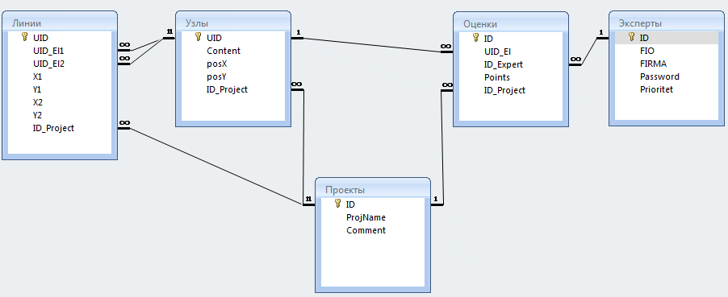

*Рисунок 5 – Схема базы данных*

## Основные структурные объекты системы

Для представления изучаемой проблемы в иерархическом виде используются сле- дующие виды структурных объектов.

1. *Узел* – общее название для всех возможных решений (альтернатив) главного критерия (главной цели) рейтингования решений, всех факторов, от которых, так или иначе, зависит рейтинг. Название узла совпадает с названием соответствующего решения, критерия или фактора.
2. *Уровень* – группа всех однотипных узлов. Название уровня отражает назначения, функцию группы узлов в ситуации принятия решения. Каждый узел определяется не только своим названием, но и названием уровня, которому он принадлежит.
3. *Вершина* – узел, соответствующий главному критерию (главной цели) отбора альтер- натив.
4. *Связь* – указание на наличие влияния одного узла (доминирующего) на другой (под- чиненный). На схеме связь изображается стрелкой.
5. *Кластер* – группа узлов одного уровня, подчиненных некоторому узлу другого уров- ня. Кластеры образуются при расстановке связей между узлами.
6. *Система* – совокупность всех узлов, сгруппированных по уровням, и всех связей между узлами.
7. *Иерархия* – система, в которой уровни расположены и пронумерованы так что: ниж- ний уровень содержит рейтингуемые альтернативы, а узлы уровней с большими номерами могут доминировать только над узлами уровней с меньшими номерами. Таким образом, в иерархии связи определяют пути одной направленности – от вершины к альтернативам через промежуточные уровни, которые состоят из узлов-факторов. Система представляет собой строгую иерархию, если допустимы связи только между со- седними уровнями от верхнего уровня к нижнему.

стей.

## Интерфейс и функциональные возможности системы

## Интерфейс

При запуске системы создается главное окно, разделенное на пять рабочих обла-

1. Меню системы (рис. 6), которое содержит три раздела, включающих следующие пункты соответственно:



*Рисунок 6 – Меню системы*

* 1. Файл (рис. 7):
     + Новый проект;
     + Сохранить проект;
     + открыть проект.

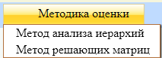

*Рисунок 8 – Пункт меню*

Методика оценки

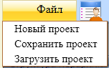

*Рисунок 7 – Пункты меню Файл*

* 1. Кабинет эксперта. Данный раздел позволяет определить список экспертов, которые участвуют в принятии решения по текущему проекту.
  2. *Методика оценки.* Данный раздел содержит список возможных методов для проведения экспертизы (рис.8).

1. Панель инструментов (рис. 9) содержит шесть опций по работе с проектом в це- лом и одну – связанную с применением выбранного метода анализа.
   1. Новый проект. Позволяет создать новый проект для принятия решения.
   2. Открыть проект. Позволяет загрузить существующий проект с рассчитанными показателями для принятия решения.
   3. Сохранить проект. Позволяет сохранить проект, созданный пользователем, для последующего возобновления работы с ним. Опция предполагает загрузку всех рассчи- танных пользователем показателей в базу данных.
   4. Рассчитать. Данная опция позволяет начать процесс расчета показателей, необ- ходимых для принятия решения.
   5. Просмотр отчетов. Позволяет увидеть результаты работы всех экспертов, участвовавших в принятии решения по данному проекту.
   6. Эксперты. Опция предоставляет информацию об экспертах, которые зарегистри- рованы в текущем проекте.
   7. Учетные записи пользователей. Предоставляет архитектору проекта воз- можность просматривать регистрационные данные об экспертах, принимающих участие в проекте (пароли).

Описание опций приводится в порядке следования пиктограмм слева направо.



*Рисунок 9 –* Панель инструментов



*Рисунок 10 – Всплывающая подсказка о назначении опции*

Каждая из опций при наведении на нее курсора позволяет получить подсказку об ее назначении (рис. 10).

1. Строка состояния, в которой отобра- жается информация о состоянии проекта, степени готовности иерархии к расчетам, ее структуре, а также наименование текущего пользователя (лица, принимающего решение) (рис. 11);



*Рисунок 11 –* Строка состояния *проекта*

Строка состояния располагается в «подвале» приложения, и содержит следу- ющие пункты.

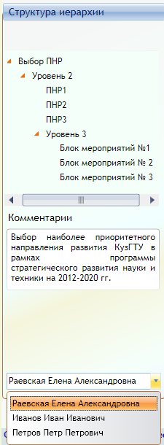

*Рисунок 13 – Боковая панель*

* 1. Состояние проекта содержит информацию о готовности модели к проведению расчетов. Предпо- лагается наличие четырех возможных состояний:
* проект не создан (начало);
* проект не готов к расчету (готово);
* проект готов к расчету (не готово);
* рассчитан результат (завершено).

В случае неготовности иерархии к расчету при нажатии на кнопку «Рассчитать» система выдает соот- ветствующее сообщение (рис. 12):



*Рисунок 12 – Проверка готовности иерархии к расчету*

Кроме того, узлы иерархии, по которым экс- пертами не произведена оценка, окрашиваются в красный цвет.

* 1. Количество уровней содержит информа- цию о структуре иерархии (количество уровней);
  2. Текущий эксперт содержит информацию о пользователе, который осуществляет принятие реше- ния в настоящий момент.

1. *Боковая панель вывода*, где располагается дерево, отображающее структуру создаваемой иерархии, а также информацию о выбранном в данный момент времени эксперте, осуществляющем работу с систе- мой (рис. 13). Тут же отображается подробный ком- ментарий цели создания данного проекта, загружае- мый из приветственной формы начала работы с систе- мой, где задаются основные параметры проекта.
2. *Область для иерархического представления ис- следуемой проблемы* (рис. 14).

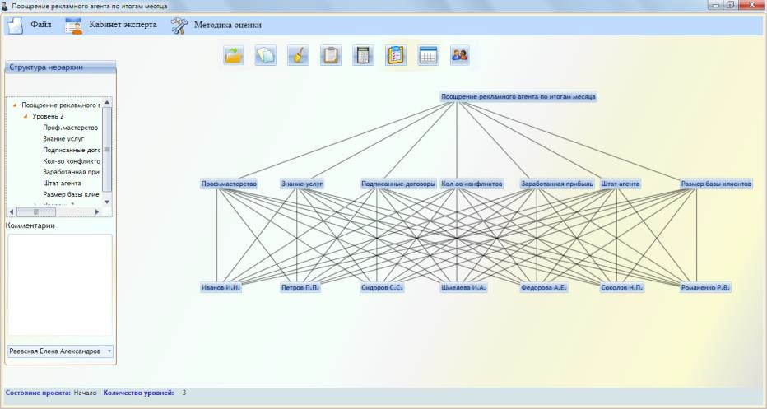

*Рисунок 14 – Область для иерархического представления проблемы*

## Начало работы с системой

Для начала работы с системой необходимо выбрать один из двух возможных вари- антов: создание нового проекта, либо загрузка существующего проекта.

На рисунке 15 представлена форма регистрации автора нового проекта, которая по- является при выборе пункта меню Новый проект.

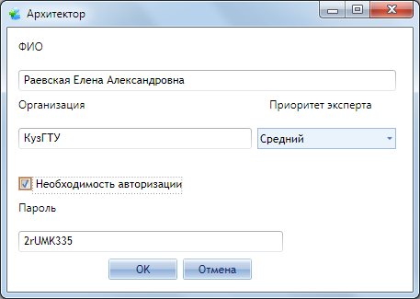

*Рисунок 15 – Регистрация автора модели*

В данной форме пользо- вателю предлагается заполнить два обязательных поля: Ф.И.О. автора проекта (руководителя), а также организацию, к которой он относится. Кроме того, пользователь может задать уро- вень своего приоритета, кото- рый будет использоваться в дальнейшем в процессе приня- тия решения. Так же существу- ет возможность задать пароль пользователя, если информа- ция, анализируемая в ходе при- нятия решения носит конфи-

денциальный характер, и предполагается авторизация каждого пользователя с последую- щим разграничением прав доступа.

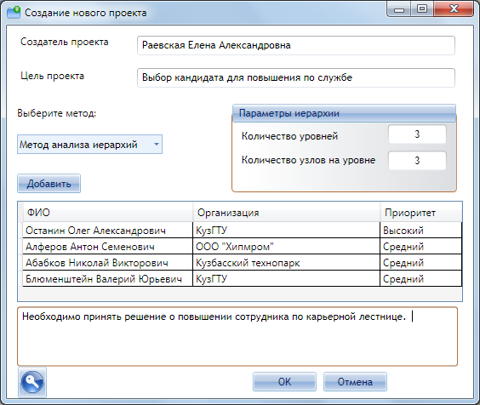

*Рисунок 16 – Параметры проекта*

Далее необходимо задать основные параметры создаваемого проекта. Форма, пред- ставленная на рисунке 16, включает такие постоянные поля системы как создатель проек- та (информация автоматически добавляется из формы регистрации автора проекта, пред- ставленной на рисунке 15); цель проекта; комментарии, раскрывающие суть создаваемого проекта; метод проведения экспертизы; список экспертов, который заполняется с помо-

щью формы добавления эксперта, аналогичной форме, представленной на рисунке 17; а также динамическую панель, которая появляется с различными для заполнения парамет- рами в зависимости от выбранного метода проведения экспертизы. В данном случае пред- ставлены параметры, необходимые при работе с методом анализа иерархий.

После заполнения всех необходимых параметров, появляется главное окно системы с построенной иерархией согласно ранее заданным параметрам (рис. 17).

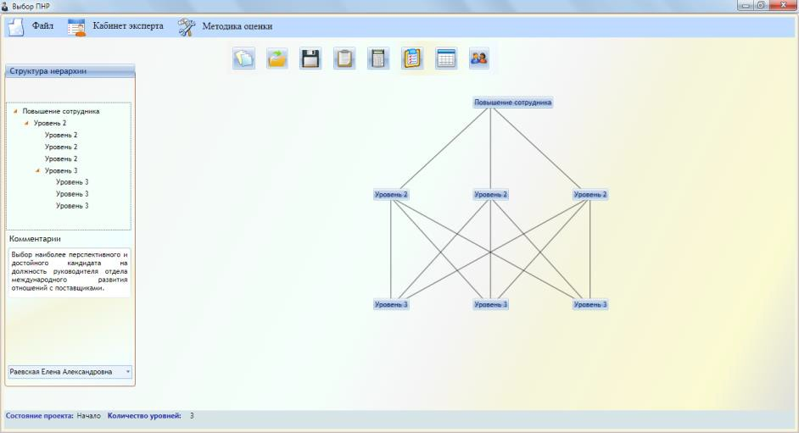

*Рисунок 17 – Построенная иерархия*

Для редактирования наименования показателей иерархии необходимо выделить узел левой кнопкой мыши (ЛКМ) и нажать клавишу **F2** (рис. 18).

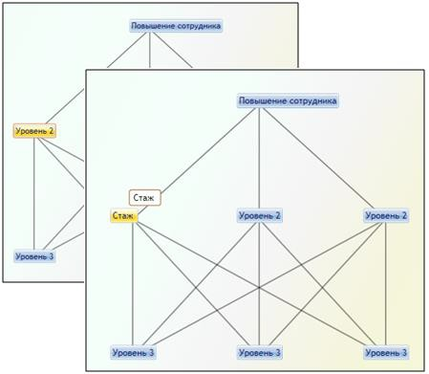

*Рисунок 18 – Переименование узлов иерархии*

На данном этапе необходимо четко определить все составляющие оцениваемой проблемы, которая подверглась декомпозиции, а именно: убедиться, что учтены все кри- терии для проведения сравнений, введены все имеющиеся альтернативы для принятия решения и расставлены логические связи между элементами иерархии.

Таким образом, произведя все необходимые манипуляции с моделью, получаем готовую иерархию (рис. 19).

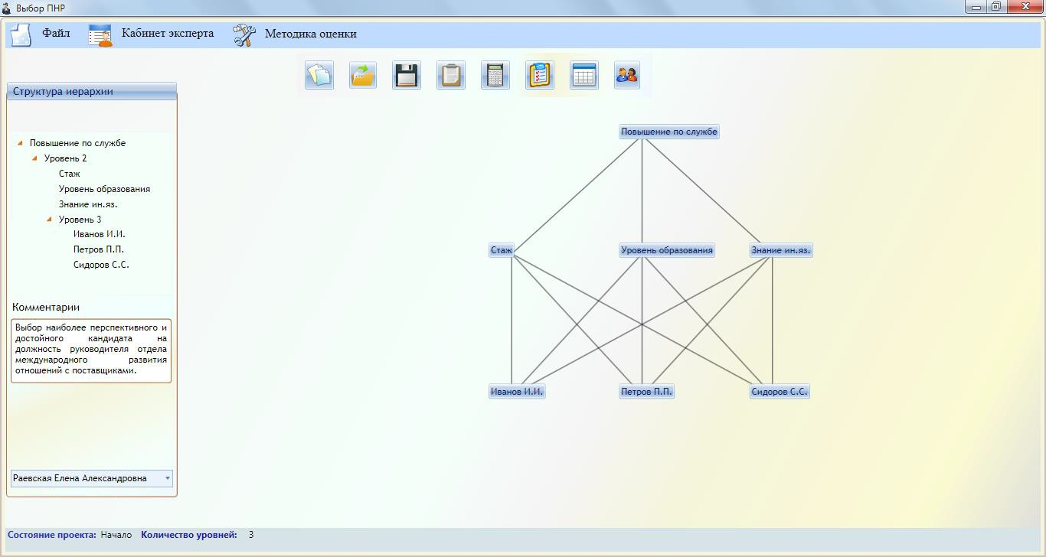

*Рисунок 19 – Построенная иерархия*

*Рисунок 20 – Изменение структуры иерархии*

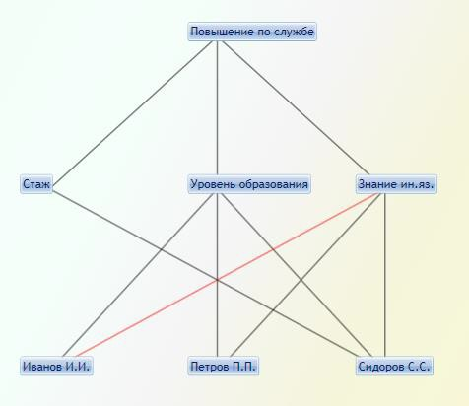

Стоит заметить, что в процессе моделирования архи- тектору (автору) проекта до- ступно изменение структуры иерархической модели, т. е. воз- можно редактирование количе- ства уровней, элементов иерар- хии и связей между ними (мож- но как добавлять, так и удалять). Для удаления узла или связи между элементами иерархии необходимо выделить нужный объект и нажать клавишу **Delete**, после чего объект исчезнет из области построения модели, это повлечет за собой рекурсивное удаление узлов-потомков и свя- зей для данного узла (рис. 20).

Если какие-то узлы модели по какой-либо причине остались не названными, систе- ма выдаст предупреждение о невозможности продолжения работы (рис. 21):

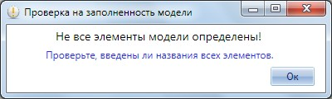

*Рисунок 21 – Предупреждение о неполном определении элементов иерархии*

## Работа с Мастером приоритетов метода анализа иерархий

После того, как создана иерархическая модель, каждому из экспертов необходимо проставить уровень важности (оценку) для каждого из критериев, по которым будет про- исходить сравнение альтернатив, а затем оценить сами альтернативы. Для этого в системе предусмотрено использование Мастера приоритетов (рис. 22). Мастер доступен по двойному щелчку левой кнопкой мыши на узле иерархии.

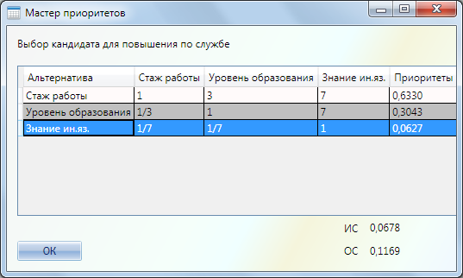

*Рисунок 22 – Работа с* Мастером приоритетов

Для того чтобы произвести по- парное сравнение элементов, необхо- димо дважды щелкнуть ЛКМ по ячейке, которая находится на пересе- чении данных элементов, за исключе- нием ячеек, расположенных на глав- ной диагонали матрицы, так как си- стема по умолчанию проставляет в них *1* (в данных ячейках происходит сравнение каждого элемента матрицы с самим собой). После произведенной процедуры откроется шкала относи- тельных сравнений, которая пред- ставляет собой список возможных степеней предпочтения эксперта од- ной альтернативы перед другой. Эле- менты шкалы парных сравнений ран-

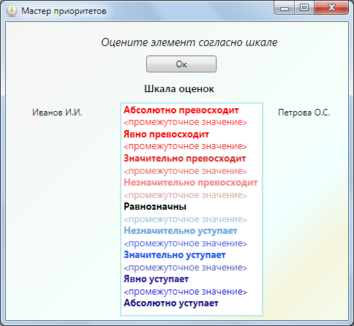

*Рисунок 23 – Шкала относительных сравнений*

жируются от наивысшей степени предпочтения одной альтернативы

перед другой до наивысшей степени преобладания обратной альтернативы по отношению к первой. Возможные варианты качественных оценок представлены на рисунке 23.

Стоит отметить, что каждому качественному значению признака соответствует ко- личественный эквивалент, который используется в дальнейших расчетах для составления экспертной оценки. Данное значение изменяется от 9 (наивысшее превосходство альтер- нативы) до 1/9 – наибольшего проигрыша.

При нажатии на кнопку Сохранить значения, указанные пользователем записы- ваются в матрицу парных сравнений в элемент списка матрицы парных сравнений, индекс которого равен индексу текущего эксперта. Затем происходит проверка матрицы на отсут- ствие нулей. В случае успешной проверки вызывается функция расчета вектора приорите- тов для уровня, после чего в крайней правой колонке появляется рассчитанный вектор, а под матрицей значение индекса согласованности, по которому можно судить о том, насколько логично были проставлены оценки экспертами (рис. 22). Если же проверка на отсутствие нулей говорит об обратном – незаполненные ячейки матрицы подсвечиваются

красным цветом и вектор приоритетов не рассчи- тывается до тех пор, пока пользователь не введет оценку.

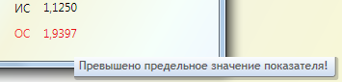

В том случае, если значение индекса со- гласованности больше 0,1, система выводит пре- дупреждение о том, что матрица не согласована,

*Рисунок 24 – Шкала относительных сравнений*

а, следовательно, необходимо ввести оценки за- ново, не нарушая свойство транзитивности мат- рицы (рис. 24).

## Работа с Мастером приоритетов метода решающих матриц

Функционал метода решающих матриц, как и метода анализа иерархий, предпола- гает использование как качественных характеристик для сравнений альтернатив, так и ко- личественных, поэтому в рамках системы реализована данная возможность учета показа- телей различной природы. В Мастере приоритетов интерфейс данного метода пред- лагает пользователю оценить каждый элемент, оказывающий влияние на вышестоящий уровень, с использованием либо относительных, либо количественных оценок (рис. 25). Если используются количественные показатели, необходимо включить соответ- ствующий показатель Количественная.

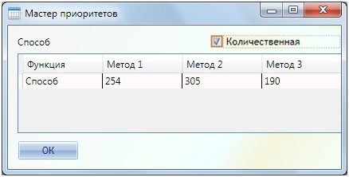

*Рисунок 25 – Ввод оценок элементов*

## Интерфейс подведения итогов экспертизы

После того, как произведено сравнение всех альтернатив друг с другом, происхо- дит сохранение результатов оценки, которые можно в любой момент времени снова от- крыть и при необходимости отредактировать.

Данная процедура производится для каждого критерия, по которому происходит сравнение альтернатив до последнего уровня иерархии, который не имеет узлов-потомков.

Подобные матрицы заполняются всеми экспертами для каждого узла иерархии, по которому необходимо произвести сравнение имеющихся вариантов, происходит расчет векторов приоритетов, которые впоследствии синтезируются и позволяют дать совокуп- ную оценку каждой альтернативы для принятия итогового решения.

После того, как текущий эксперт произвел все необходимые сравнения, он может сохранить результаты своей работы, и система становится доступной другому пользовате- лю. Для этого в списке зарегистрированных экспертов в левой боковой панели системы (рис. 13) необходимо выбрать нужного пользователя, пройти процедуру авторизации, если ее необходимость была указана при создании проекта, и произвести вышеописанный по- рядок действий.

По окончании работы всех экспертов проекта его архитектором вызывается опция Рассчитать, происходит проверка на заполненность всех показателей иерархии всеми экспертами, и в случае успешного выполнения проверки появляется окно, предоставляю- щее возможность выбора конкретной группы экспертов из числа зарегистрированных для учета их мнения при принятии совокупного решения (рис. 26).

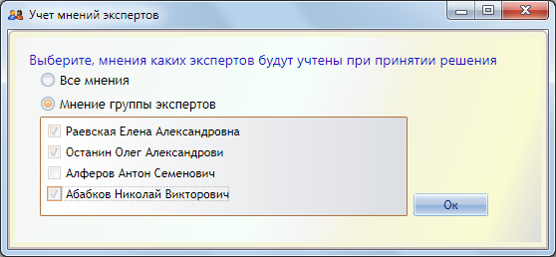

*Рисунок 26 – Выбор экспертов, мнения которых будут учтены при принятии решения*

Возможны следующие варианты расчета результатов работы системы:

* учитываются мнения всех экспертов, зарегистрированных в системе;
* учитываются мнения группы выбранных экспертов.

Для каждой из опций строятся различные варианты отчетов, представленные на рисунках 27, 28 и 29 соответственно. Для удобства пользователя отчет выводится в виде таблицы, содержащей итоговый вектор приоритетов для каждой из альтернатив, а также в графическом варианте в виде круговой диаграммы.

На основании полученных результатов квалифицированный эксперт, компетент- ный в области знаний, к сфере которой относится изучаемая проблема, выносит вердикт о принятии того или иного решения.

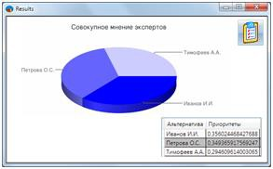 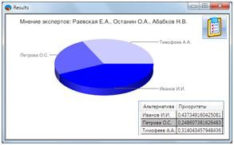

*Рисунок 27 – Совокупное мнение всех экспертов*

*Рисунок 28 – Мнение группы экспертов*

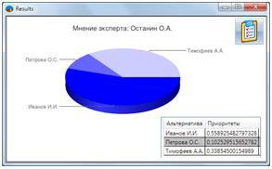

*Рисунок 29 – Мнение одного эксперта*

Отчет о полученных результатах можно сохранить в формате MS Word, где запи- шется Ф.И.О. эксперта или группы экспертов, принимавших участие в принятии решения; информация о векторе приоритетов, полученном на каждом этапе анализа, т. е. сравнения, которые были произведены по каждому конкретному критерию оценки (в случае наличия нескольких экспертов данная информация будет представлена как по каждому эксперту в отдельности, так и в совокупности); итоговый результат работы системы – рекомендован- ная альтернатива.

# ПРИНЯТИЕ РЕШЕНИЙ С ИСПОЛЬЗОВАНИЕМ СИСТЕМЫ RICHTDEC

## Процедура оценки персонала компании для отбора кандидатов на повышение на основе метода анализа иерархий

Рано или поздно перед менеджером по персоналу любого предприятия встает зада- ча проведения таких мероприятий, связанных с работой сотрудников, как отбор кандида- тов на вакантные должности компании, оценка текущего персонала для повышения по службе или же аттестация. Выбирая методы проведения аттестации персонала, важно не упускать из виду ее цели, а именно: оценку эффективности труда работников и соответ- ствия их занимаемым должностям, а также выявление перспективных сотрудников для их подготовки и продвижения.

Из такого понимания целей аттестации логично вытекает деление процедур атте- стации на две составляющие: оценка труда и оценка непосредственно самого сотрудника. Оценка труда имеет своей целью сопоставить реальное содержание, качество, объемы и интенсивность труда персонала с планируемыми. Планируемые характеристики труда персонала, как правило, представлены в планах и программах работы предприятия. Оцен- ка труда дает возможность оценить количество, качество и интенсивность труда.

Анализ практики управления показывает, что компании используют в большинстве случаев одновременно оба вида оценки деятельности работников. Таким образом, прово- дятся процедуры, направленные как на оценку результатов труда, так личных и деловых качеств работников, влияющих на достижение этих результатов. Следует отметить, что к оценке персонала могут привлекаться как непосредственные руководители оцениваемых, так и другие начальники, коллеги, подчиненные, специалисты кадровых служб, внешние консультанты и, наконец, сам оцениваемый (самооценка). Таким образом, можно убе- диться, что МАИ и метод решающих матриц способны учесть все необходимые требова- ния, предъявляемые к оценке персонала и позволяют определить эффективность выпол- нения сотрудниками организации своих должностных обязанностей, произвести их ран- жирование в плане наибольшей эффективности согласно цели проводимого анализа и, следовательно, произвести отбор.

Объективная рейтинговая оценка кандидатов, которая является результатом работы системы, точно выявляет их соответствие целям организации с минимальными затратами усилий и времени. Кроме того, за счет использования данных методов происходит коор- динация усилий всех лиц, чье мнение влияет на отбор претендентов.

Результатом применения данной системы является объективный рейтинг кандида- тов, один или несколько лидеров которого переходят на следующий этап отбора персона- ла, например, собеседование с руководителем подразделения или предприятия в целом.

Рассмотрим ситуацию оценки персонала компании «N» для последующего отбора на должность заместителя начальника отдела организации.

## Описание модели принятия решения

Данную ситуацию можно представить в виде четырехуровневой иерархии.

*Уровень 1* – цель анализа: составление рейтинга сотрудников организации и выбор наиболее достойных согласно совокупному рейтингу.

*Уровень 2* – заинтересованные лица. Второй уровень – это группа ответственных лиц, корпоративные интересы которых так или иначе связаны с работой персонала. Лицо, принимающее окончательное решение, выбирает заинтересованных представителей таким образом, чтобы совокупность их мнений и предпочтений наиболее полно отвечала заяв- ленной цели. При этом, в зависимости от позиции в структуре компании, влияние того или иного заинтересованного лица может быть более или менее значимо. Например, при

подборе кандидата на должность кладовщика мнение представителя бухгалтерии будет иметь значение, но в меньшей степени, чем мнение начальника склада.

В приводимом примере в качестве заинтересованных лиц выступают 5 человек: ру- ководитель организации, начальник отдела организации государственных закупок, начальник отдела кадров, начальник отдела системы менеджмента качества, главный бух- галтер.

*Уровень 3* – критерии оценки персонала. Данный уровень составляют критерии, по которым производится оценка кандидатов. Это может быть набор стандартных критериев оценки личных и профессиональных качеств кандидатов. Каждое заинтересованное лицо, представленное в предыдущем уровне, оценивает или взаимно сравнивает критерии с точ- ки зрения своей функциональной области, сферы ответственности и предполагаемого вза- имодействия с кандидатами.

В приводимом примере в качестве критериев для отбора выступают: уровень обра- зования, опыт работы, компетентность в предметной области, уровень владения ино- странным языком, балл профессиональной аттестации, знание бухгалтерского учета.

*Уровень 4* – претенденты на должность. Нижний уровень содержит информацию о претендентах, участвующих в отборе. Они сравниваются между собой с точки зрения тре- бований и критериев, составляющих вышестоящий уровень.

В качестве кандидатов, претендующих на должность, выступают 9 человек.

На рисунке 30 представлены основные параметры создаваемой модели. Для прове- дения анализа используем метод анализа иерархий.

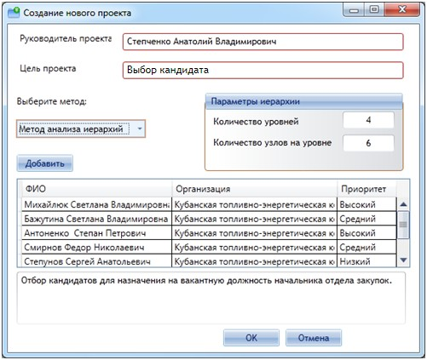

*Рисунок 30 – Параметры модели*

*«Оценка персонала компании для отбора кандидатов на повышение»*

В результате получаем следующую иерархическую структуру (рис. 31).

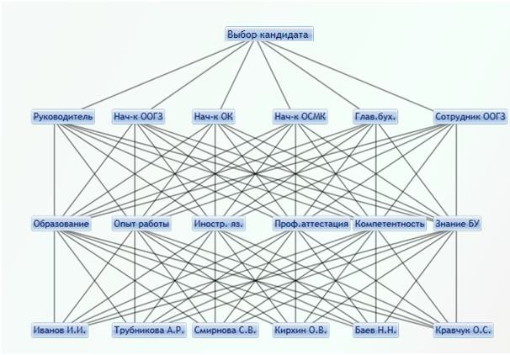

*Рисунок 31 – Структура иерархической модели*

*«Оценка персонала компании для отбора кандидатов на повышение»*

## Расчетный алгоритм на основе метода анализа иерархий

Проведение экспертизы в рамках данной модели включают 8 этапов.

1. Выбор эксперта, проводящего оценку в настоящий момент.
2. Составление матриц парных сравнений для каждого элемента 2 уровня.
3. Составление матриц парных сравнений для каждого элемента 3 уровня, а именно: производится задание приоритетов каждого показателя по мнению каждого из заинтере- сованных лиц (рис. 32).

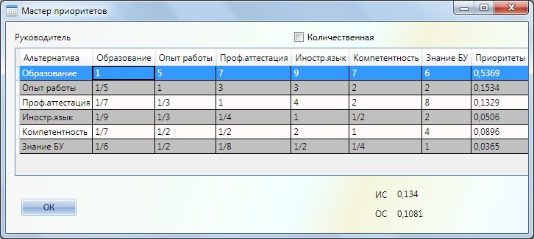

*Рисунок 32 – Матрица парных сравнений значимости критериев согласно оценке руководителя организации*

1. Составление матриц парных сравнений для каждого элемента 4 уровня, а именно: производится сравнение имеющихся альтернатив для выбора, т. е. кандидатов на долж- ность в соответствии с оцененными критериями и приоритетами мнений заинтересован- ных лиц (рис. 33).

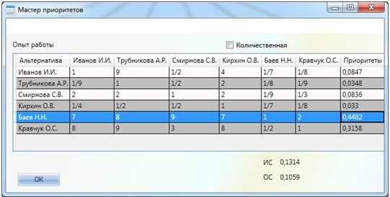

*Рисунок 33 – Матрица парных сравнений кандидатов на повышение по критерию*

*«опыт работы»*

1. Расчет глобального вектора приоритетов по всем уровням иерархии.
2. Поочередный выбор каждого из экспертов для проведения экспертизы в данном проекте.
3. Расчет итогового вектора приоритетов с учетом мнения всех экспертов, принимавших участие в проведении оценки кандидатов на должность.
4. Выбор требуемой группы экспертов для просмотра отчетов о результатах экспертизы в разрезе мнения каждого отдельного эксперта, либо различного варианта их группировки (рис. 34).

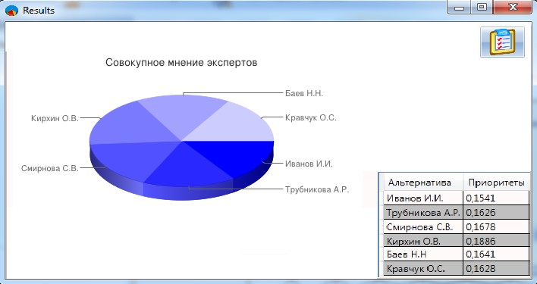

*Рисунок 34 – Расчет результатов экспертизы*

По результатам проведенной экспертизы с помощью системы можно сделать вывод о том, что наиболее предпочтительным кандидатом для повышения на вышестоящую должность по совокупному мнению всех экспертов, принявших участие в экспертизе, яв- ляется Кирхин О.В. согласно наивысшему итоговому рейтингу (*0,1886*). Что касается

остальных кандидатов, в соответствии с полученным рейтингом, их можно расположить в следующем порядке по убыванию уровня приоритета при отборе на должность:

1) Смирнова С.В. (*0,1678*);

2) Баев Н.Н. (*0,1641*);

3) Кравчук О.С. (*0,1628*);

* 1. Трубникова С.В. (*0,1626*); 5) Иванов И.И. (*0,1541*).

Можно заметить, что также согласно результатам маловероятно принятие решения о назначении на должность Иванова И.И., т. к. он получил наименьший совокупный рей- тинг по всем критериям оценки.

Таким образом, автоматизация процесса оценки персонала с помощью данной си- стемы позволяет:

* надежно организовать учет совместных усилий группы лиц, участвующих в подборе персонала;
* упорядоченно сохранить существенную информацию о кандидатах, полученную в хо- де оценки;
* рассчитать рейтинг кандидатов, объективно отражающий их достоинства и недостат- ки, выявленные в ходе оценки.

## Интегральная оценка коммерческого потенциала результатов научно-технической деятельности

Необходимость постоянной оценки коммерческого потенциала результатов науч- но-технической деятельности (РНТД) на различных этапах инновационного цикла дикту- ется тем обстоятельством, что по мере перехода от фундаментальных исследований к опытно-конструкторским разработкам и далее – к освоению производства новой продук- ции – происходит резкое увеличение затрат. Как свидетельствует статистика, затраты воз- растают примерно в 10 раз. Поэтому прекращение бесперспективных в коммерческом от- ношении научных исследований и разработок позволит сэкономить значительные финан- совые, интеллектуальные и другие виды трудновосполняемых ресурсов.

Следует заметить, что особенно большие сложности возникают при попытке оце- нить коммерческий потенциал фундаментальных исследований. Во многих случаях его оценка возможна только на основе балльно-экспертного метода, являющегося на сего- дняшний момент основным методов при решении вопросов финансирования и поддержки научно-технических разработок.

Для того, чтобы более объективно проводить сравнительный анализ полученных научных результатов с точки зрения их пригодности к коммерческому использованию, требуется разработка такой модели и использование таких методов оценки, которые поз- воляют получить единую интегральную оценку РНТД с позиции количественных и каче- ственных критериев. Данную возможность предоставляет разработанная нами система.

Проанализировав возможные варианты критериев для оценки уровня значимости РНТД, можно сделать вывод о том, что большинство из них устанавливаются именно экс- пертным путем с указанием степени влияния или соответствия.

Количественная же оценка коммерческой значимости РНТД основывается на оцен- ке влияния РНТД на технический уровень продукции, в которой он используется или намечается к использованию, и на затраты, связанные с ее производством, с учетом сте- пени разработанности РНТД.

После декомпозиции проблемы необходимо определить функции оценки РНТД с позиции качественных и количественных критериев. Иерархия проблемы может выгля- деть следующим образом (рис. 35).

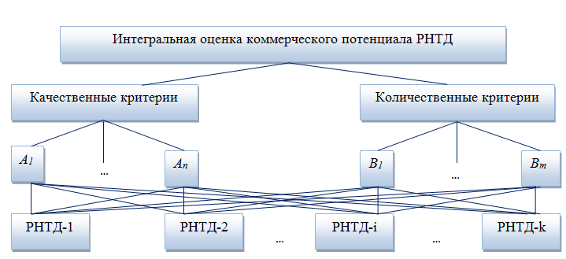

𝐴

𝐴

РНТД-𝑖

РНТД-�

*Рисунок 35 – Иерархия проблемы оценки коммерческого потенциала РНТД*

Для оценки показателей проводятся серии парных сравнений альтернатив и по- строение обратносимметричной матрицы. При построении матрицы эксперт в девяти- балльной шкале отношений проводит парные сравнения технических разработок, каждый раз отвечая на вопрос: какой РНТД в сравниваемой паре более значим, чем другой, с точ- ки зрения качественного критерия. Если же показатель имеет количественную природу, шкала относительных сравнений не используется, матрица парных сравнений заполняется автоматически. В данном случае элементы обратносимметричной матрицы парных срав- нений определяются по формуле:

(20)

где – количественная оценка -го РНТД с позиции рассматриваемого критерия.

В рамках примера рассмотрим следующую ситуацию.

В качестве *цели* проведения интегральной оценки коммерческого потенциала РНТД могут выступать: отбор наиболее значимых изобретений, которые могут быть рекомендо- ваны для использования в технике, технологии, в инновационном проекте, при проведе- нии НИОКР; обоснование целесообразности приобретения лицензии, патента; обоснова- ние целесообразности патентования изобретения и т. д. В нашем примере путь это будет выбор нового строительного материала (СМ) для последующей рекомендации его к внедрению на предприятии. Пусть оцениваемые РНТД влияют на технический уровень СМ, описываемый определенным набором технико-экономических показателей.

В данном случае предполагается как качественный, так и количественный анализ коммерческой значимости проектов для отбора.

В роли качественных характеристик будем использовать такие, как:

* стадия разработок, проработанность РНТД (стадия разработки);
* ожидаемый платежеспособный спрос на продукцию, основанную на использовании РНТД (спрос на продукт);
* экологичность;
* соответствие РНТД требованиям безопасности для человека и окружающей среды (безопасность).

В качестве количественных характеристик – такие, как:

* прочность при сжатии (кгс/см2);
* теплопроводность (ватт/м·K);
* морозостойкость (количество циклов);
* срок службы (год).

На рисунке 36 представлены основные параметры создаваемой модели. Далее необходимо определить список экспертов, которые будут принимать участие в проекте (рис. 37).

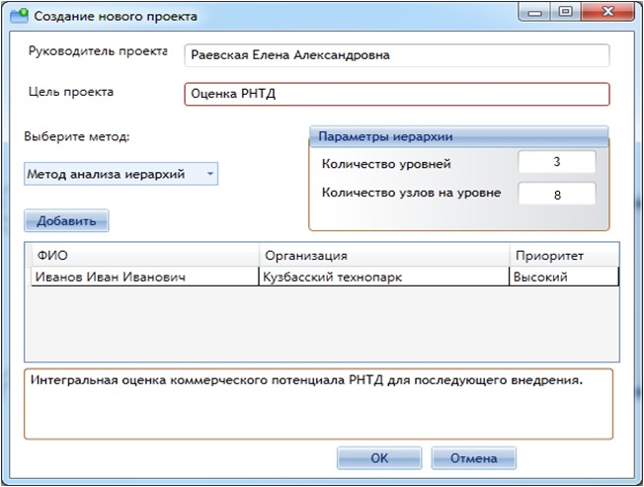

*Рисунок 36 – Основные параметры модели*

*«Интегральная оценка коммерческого потенциала результатов научно-технической деятельности»*

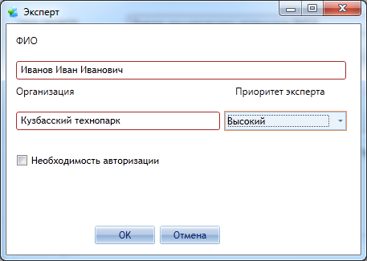

*Рисунок 37 – Регистрация нового эксперта в проекте*

Таким образом, получаем следующую иерархическую структуру (рис. 38).

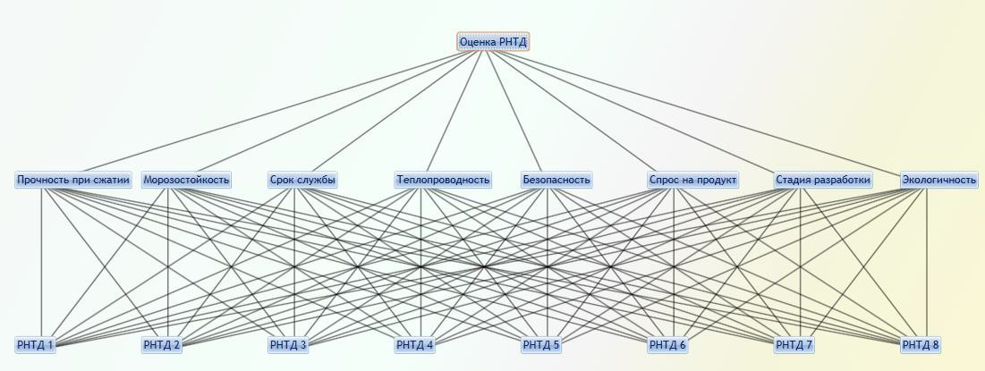

*Рисунок 38 – Иерархия модели*

*«Интегральная оценка коммерческого потенциала результатов научно-технической деятельности»*

На следующем этапе анализа устанавливается степень важности критериев. Для этого строится матрица парных сравнений критериев относительно цели проведения экс- пертизы (рис. 39).

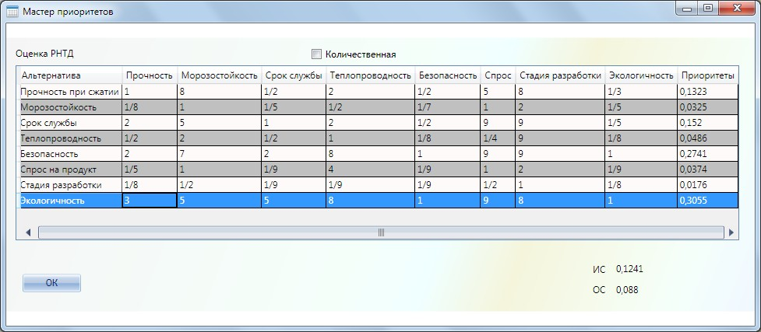

*Рисунок 39 – Матрица парных сравнений критериев оценки относительно цели проведения экспертизы*

После того, как проведены сравнения 2 уровня иерархии, приступаем к непосред- ственной оценке альтернатив относительно каждого из критериев.

Количественные оценки каждого из рассматриваемых вариантов по соответству- ющим критериям представлены в таблице 13.

*Таблица 13 – Оценки РНТД относительно количественных критериев*

|  |  |  |  |  |  |  |  |  |
| --- | --- | --- | --- | --- | --- | --- | --- | --- |
| Потребительские свойства СМ | РНТД  -1 | РНТД  -2 | РНТД  -3 | РНТД  -4 | РНТД  -5 | РНТД  -6 | РНТД  -7 | РНТД  -8 |
| Прочность при сжа- тии (кгс/см2) | 75 | 90 | 78 | 80 | 64 | 75 | 84 | 81 |
| Теплопроводность (ватт/м·К) | 0,22 | 0,37 | 0,25 | 0,26 | 0,3 | 0,35 | 0,4 | 0,27 |
| Морозостойкость (количество циклов) | 35 | 38 | 37 | 36 | 36 | 35 | 36 | 34 |
| Срок службы (год) | 80 | 75 | 76 | 78 | 45 | 64 | 35 | 25 |

Для примера оценки количественных характеристик РНТД на рисунке 40 представ- лена таблица Мастера приоритетов с заданными значениями количественного пока- зателя прочность при сжатии для всех рассматриваемых РНТД. Для работы с количе- ственными значениями в мастере приоритетов необходимо активировать переклю- чатель Количественная.

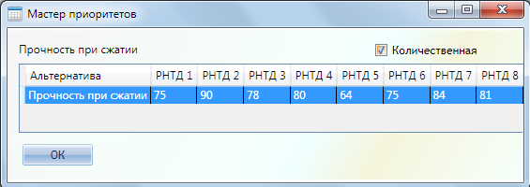

*Рисунок 40 – Показатель «прочность при сжатии для всех альтернатив проекта*

Для остальных количественных характеристик альтернатив оценка производится подобным образом (рис. 40) с учетом значений показателей, приведенных в таблице 8.

Оценки же качественных характеристик РНТД вводятся непосредственно в матри- цах парных сравнений (рис. 42) по каждому конкретному критерию путем выбора наибо- лее подходящей оценки по девятибалльной шкале (рис. 41) .

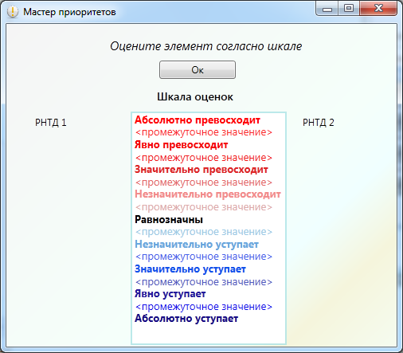

*Рисунок 41 – Сравнение альтернатив «РНТД 1» и «РНТД 2» по критерию «безопасность»*

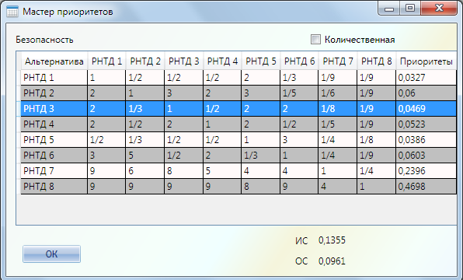

*Рисунок 42 – Матрица парных сравнений РНТД относительно критерия «Безопасность»*

Данную процедуру (рис. 43) необходимо провести для всех качественных критери- ев сравнения РНТД. После того, как оценка абсолютно всех характеристик РНТД завер- шена, необходимо повторить вышеописанные процедуры для остальных экспертов, при- нимающих участие в оценке, выбрав соответствующего эксперта в боковой панели.

После того как процедура сравнения всех критериев и альтернатив произведена

всеми экспертами, в форме, представленной на рисунке 43 выбираем необходимый вари- ант предоставления результатов работы системы.

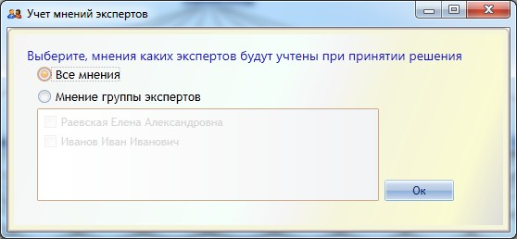

*Рисунок 43 – Выбор экспертов, мнения которых будут учтены при принятии решения*

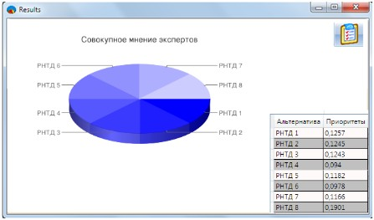

*Рисунок 44 – Результаты работы системы с учетом совокупного мнения всех экспертов проекта*

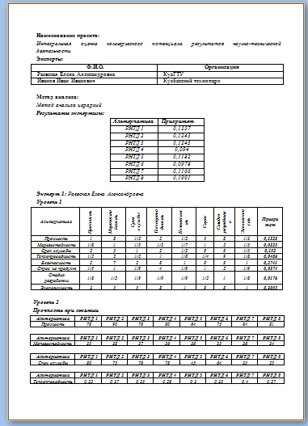

*Рисунок 45 – Вывод отчета о результатах экспертизы в MS Word*

По результатам, представленным на рисунках 44, можно сделать вывод о том, что с учетом совокупности всех критериев наибольшим коммерческим потенциалом обладает результат научно-технической деятельности №8 (*0,1901*). Следовательно, именно его можно рекомендовать к внедрению на промышленном предприятии. Что касается других РНТД, в соответствии с полученным рейтингом, их можно представить в следующей по- следовательности в порядке убывания коммерческого потенциала:

1) РНТД 1 (*0,1257*);

2) РНТД 2 (*0,1245*);

3) РНТД 3 (*0,1243*);

4) РНТД 5 (*0,182*);

5) РНТД 7 (*0,1166*);

6) РНТД 6 (*0,0978*);

7) РНТД 4 (*0,094*).

Таким образом, можно заметить, что, например, разработку под номером 5 будут рекомендовать к внедрению на производстве в последнюю очередь.

Для более удобной дальнейшей работы с результатами экспертизы сохраним их в виде отчете формата MS Word (рис. 45). С отчетом о работе всех экспертов, принимаю- щих участие в оценке проекта, можно ознакомиться в приложении Г.

## Определение товара для поставки в торговую точку

**с учетом основных потребительских категорий на основе метода решающих матриц Г. С. Поспелова**

Одной из главных задач построения эффективной торговой политики предприятия является выявление потребностей потребителей продаваемой продукции. Среди множе- ства существующих классификаций покупателей товаров можно выделить разделение на возрастные категории. Для того чтобы осуществлять эффективные продукции продажи с минимальным остатком невостребованной продукции необходимо определить, какие ви- ды товаров пользуются большим спросом у каждой из категорий покупателей. Для моде- лирования данной ситуации используем метод решающих матриц.

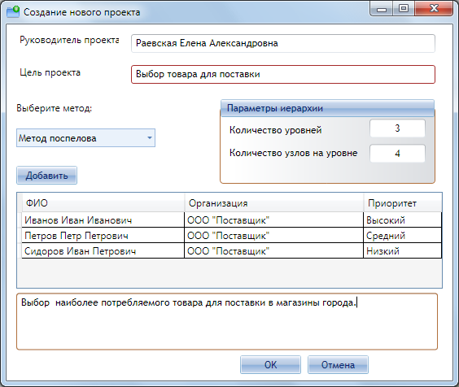

*Рисунок 46 – Параметры модели «Определение товара для поставки в торговую точку с учетом основных потребительских категорий»*

Предварительно для этого определим основные параметры создаваемой модели (рис. 46) и ее структуру (рис. 47). В качестве ее уровней будут выступать:

*Уровень 1* – цель проводимого исследования (выбор товара для поставки);

*Уровень 2* – возрастные категории покупателей товаров: пенсионеры, люди средне- го возраста, молодежь, школьники и студенты.

*Уровень 3* – категории поставляемых товаров: хлебобулочные изделия, молочные продукты, мясоколбасные изделия, фрукты и овощи.

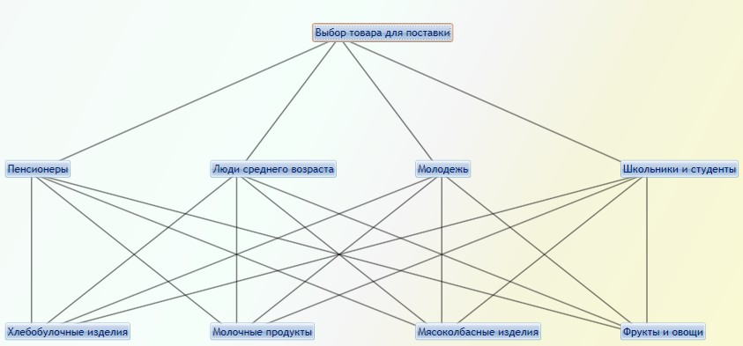

*Рисунок 47 – Структура модели «Определение товара для поставки в торговую точку с учетом основных потребительских категорий»*

Для того чтобы оценить, кто чаще всего является покупателем магазина, зададим относительную долю каждой возрастной категории покупателей (рис. 48). Таким образом, можно увидеть, что основными покупателями торговой точки являются люди среднего возраста (доля – 0,45), в меньше степени ее посещают пенсионеры (доля – 0,3) и молодежь (доля – 0,18). Что касается школьников и студентов, их доля в контингенте покупателей минимальна (0,07).

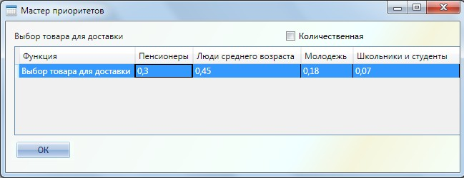

*Рисунок 48 – Окно Мастера приоритетов для определения доли каждой категории покупателей*

Далее определим относительную долю каждой из категории товаров для всех категорий покупателей магазина (рис. 49). Так, например, можно заметить, что пен- сионеры в меньшей степени приобретают фрукты и овощи (доля – 0,1), в то время, как остальные виды продуктов покупаются в равной степени (доля – 0,3).

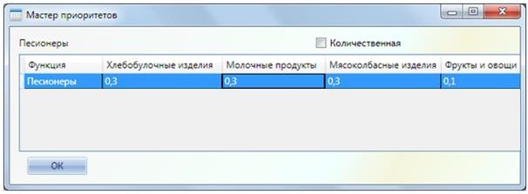

*Рисунок 49 – Окно Мастера приоритетов для определения доли каждой категории продаваемых продуктов для категории покупателей «Пенсионеры»*

Подобным образом (рис. 49) процедуру оценки необходимо провести для каждого вида продукции. После того, как все оценки для первого эксперта будут введены, переходим к работе со следующим экспертам, выбрав его в боковой панели (рис. 50).

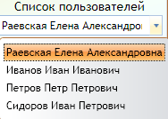

*Рисунок 50 – Выбор пользователя для проведения экспертизы*

После того как все пользователи завершили процедуру оценки, переходим к форме выбора экспертов, мнение которых будет учтено при подведении итогов исследования (рис. 51).

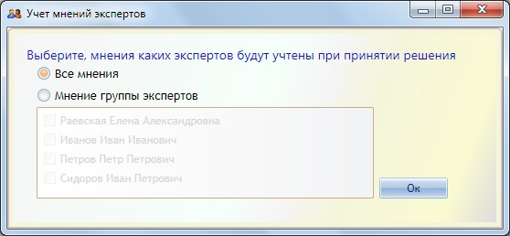

*Рисунок 51 – Выбор экспертов, мнение которых будет учтено при подведении итогов исследования*

В итоге получаем результаты проведения исследования с учетом совокупного мне- ния всех экспертов (рис. 52) и, например, отдельно с учетом мнения менеджера торговой точки (рис. 53).

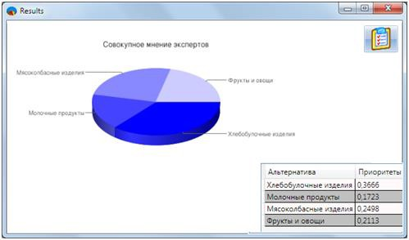

*Рисунок 52 – Результаты проведения исследования с учетом мнения всех экспертов*

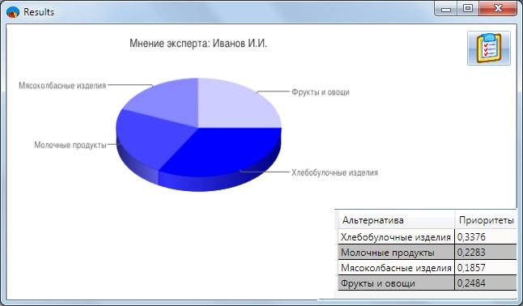

*Рисунок 53 – Результаты проведения исследования с учетом мнения менеджера торговой точки*

## Определение проектов-победителей конкурса «У.М.Н.И.К.»

Одним из ярких примеров применения разработанной системы может служить си- туация сравнения и отбора конкурсных заявок на различных мероприятиях, например, от- бор проектов на конкурсе инновационных разработок «У.М.Н.И.К.». Параметры создава- емой модели принятия решений представлены на рисунке 54.

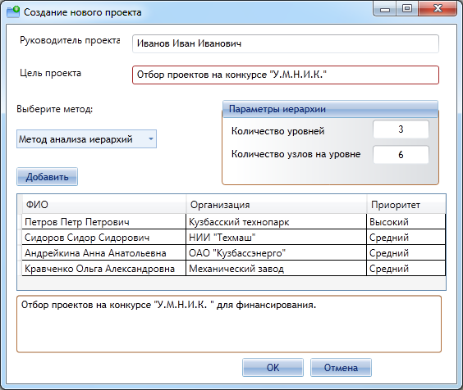

*Рисунок 54 – Параметры модели*

*«Определение проектов-победителей конкурса «У.М.Н.И.К.»*

В качестве критериев для проведения отбора используется список определенных показателей, как количественных, так и качественных. Данный список может быть без- граничным, поэтому в качестве примера приведем лишь основные из них, чаще всего ис- пользуемые на практике (рис. 55).

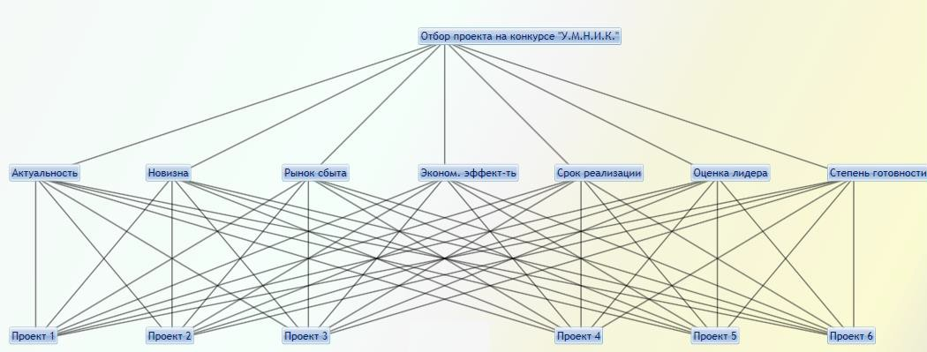

*Рисунок 55 – Иерархическая модель ситуации*

*«Определение проектов-победителей конкурса «У.М.Н.И.К.»*

Аналогично процедуре проведения оценки альтернатив и критериев, описанной в п. 3.1, строятся матрицы парных сравнений для всех элементов 2 и 3 уровня (рис. 32). Данная процедура выполняется всеми экспертами, после чего получаем результаты экспертизы, представленные на рисунке 56.

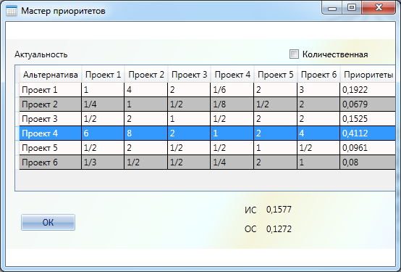

*Рисунок 56 – Матрица парных сравнений проектов по критерию «актуальность»*

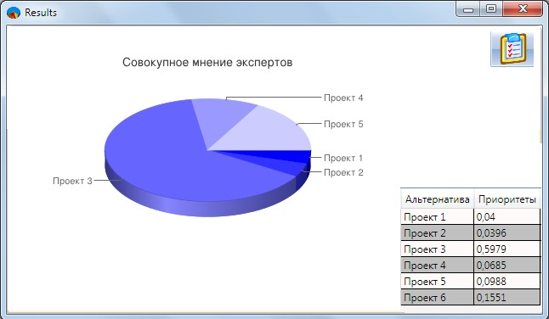

*Рисунок 57 – Результаты экспертизы с учетом мнения всех экспертов*

Таким образом, по результатам работы конкурсной комиссии (рис. 57) можем сде- лать вывод о том, что победителем конкурса является проект под номером 3, т. к. именно он набрал максимальный балл по совокупности критериев (*0,5979*). Что касается других участников конкурса, в соответствии с рейтингом, получившимся в результате работы си- стемы, их проекты можно расположить в виде следующей рейтинговой таблицей:

1) Проект 6 (*0,1551*);

2) Проект 5 (*0,0988*);

3) Проект 4 (*0,0685*);

4) Проект 1 (*0,04*);

5) Проект 2 (*0,0396*).

## Выбор хостинга для размещения сайта организации

При создании веб-сайтов одним из самых важных вопросов является выбор хостин- га. Хостинг – [услуга](http://ru.wikipedia.org/wiki/%D0%A3%D1%81%D0%BB%D1%83%D0%B3%D0%B0) по предоставлению [вычислительных мощностей](http://ru.wikipedia.org/wiki/%D0%92%D1%8B%D1%87%D0%B8%D1%81%D0%BB%D0%B8%D1%82%D0%B5%D0%BB%D1%8C%D0%BD%D0%B0%D1%8F_%D0%BC%D0%BE%D1%89%D0%BD%D0%BE%D1%81%D1%82%D1%8C_%D0%BA%D0%BE%D0%BC%D0%BF%D1%8C%D1%8E%D1%82%D0%B5%D1%80%D0%B0) для физического размещения [информации](http://ru.wikipedia.org/wiki/%D0%98%D0%BD%D1%84%D0%BE%D1%80%D0%BC%D0%B0%D1%86%D0%B8%D1%8F) на [сервере,](http://ru.wikipedia.org/wiki/%D0%A1%D0%B5%D1%80%D0%B2%D0%B5%D1%80_(%D0%B0%D0%BF%D0%BF%D0%B0%D1%80%D0%B0%D1%82%D0%BD%D0%BE%D0%B5_%D0%BE%D0%B1%D0%B5%D1%81%D0%BF%D0%B5%D1%87%D0%B5%D0%BD%D0%B8%D0%B5)) постоянно находящемся в сети. Надежный, каче- ственный и недорогой хостинг, не требуя от пользователя значительных средств, гаранти- рует полноценную защиту сайта, круглосуточный доступ к нему и превосходный сервис с широким перечнем услуг.

*Уровень 1* – цель: выбор хостинга для размещения сайта организации.

*Уровень 2* – критерии для сравнения предложений компаний, предоставляющих хо-

стинг:

* размер месячного трафика, Гб. (трафик);
* размер тестового периода, мес. (тестовый период);
* служба поддержки, оперативность, полезность и доброжелательность ответов службы поддержки, круглосуточность ее работы (сопровождение);
* солидность компании, положительные отзывы, время на рынке, наличие офиса, спо- собы оплаты, качество договора (имидж провайдера);
* цена, руб.

*Уровень 3* – компании-провайдеры, предоставляющие хостинг: 5 компаний. На рисунке 58 представлена иерархическая модель описанной ситуации.

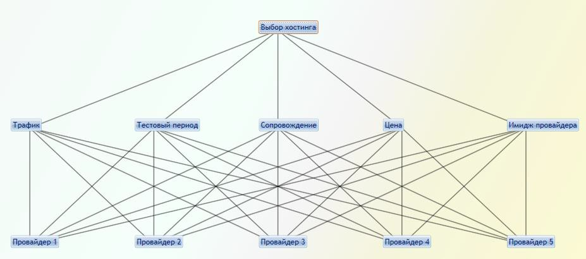

*Рисунок 58 – Иерархическая модель ситуации*

*«Выбор хостинга для размещения сайта организации»*

На рисунке 59 представлены значения такого количественного показателя модели, как «цена хостинга», на рисунке 60 – качественного показателя «сопровождение».

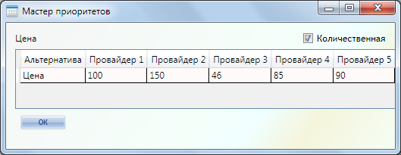

*Рисунок 59 –Окно Мастера приоритетов для показателя «цена хостинга»*

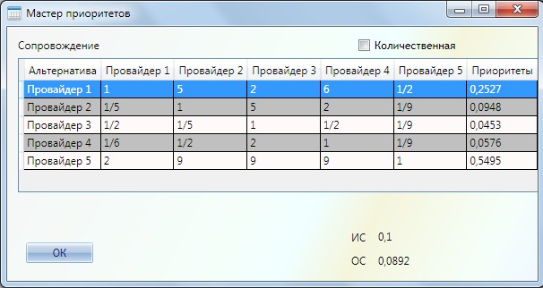

*Рисунок 60 – Значения Мастера приоритетов для показателя «Сопровождение»*

Результаты работы системы представлены на рисунке 61.

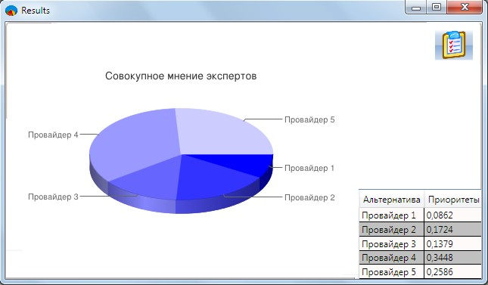

*Рисунок 61 – Результаты работы системы*

В соответствии с полученными результатами (рис. 61) можно сделать вывод о том, что наиболее предпочтительным вариантом для размещения сайта является *Провайдер 4*. Что касается других компаний, предоставляющих хостинг, их можно выстроить следую- щим образом в порядке убывания приоритета:

1) Провайдер 5 (*0,2586*);

2) Провайдер 2 (*0,1724*);

3) Провайдер 3 (*0,1379*);

4) Провайдер 1 (*0,0862*).

Из имеющихся альтернатив наименьший рейтинг имеет *Провайдер 1*, соответ- ственно, его нужно будет рекомендовать к сотрудничеству в последнюю очередь.

# ЗАКЛЮЧЕНИЕ

В рамках данного исследования была разработана универсальная система под- держки принятия решений на основе методов системного анализа, которая может служить платформой для создания экспертных систем, использующих различные методы органи- зации сложных экспертиз.

В результате проведенного исследования были решены следующие задачи:

1. рассмотрены основные понятия теории принятия решений;
2. выполнен обзор методов системного анализа, предназначенных для организации сложных экспертиз;
3. выполнен обзор разработок и проанализированы подходы к реализации существую- щих программных продуктов для проведения сложных экспертиз;
4. на основе результатов исследования разработан оригинальный программный продукт для поддержки принятия решений в различных сферах деятельности человека в независи- мости от конкретной поставленной задачи на основе методов системного анализа.

Разработанная информационная система поддержки принятия решений ориентиро- вана на широкий круг пользователей, среди которых могут быть лица, в силу профессио- нальной специфики связанные с решением задач выбора, а именно: руководители, науч- ные сотрудники, социологи, политики, консультанты и др. Кроме того, благодаря исполь- зованию механизма учета мнения нескольких экспертов, становится возможным привлечь специалистов, обладающих компетенциями в различных областях знаний, что сделает по- лучаемый результат принятия решения более объективным и качественным.

Перечень задач, решаемых с использованием разработанной системы, может быть безграничным. Наиболее типичные из них: конкурсная оценка, выбор наиболее выгодного товара для продажи, оценка недвижимости, профориентация абитуриентов, составление рейтинга клиентов компании, анализ рисков, распределение ресурсов, выбор оптимальной стратегии развития, принятие кадровых решений и т. д.

Отличительной чертой системы является возможность ее расширения в рамках ис- пользуемых инструментов для проведения анализа. В настоящее время в программе реа- лизован метод анализа иерархий и метод решающих матриц. В дальнейшем планируется разработка модулей для использования методики ПАТТЕРН, а также методов, базирую- щихся на использовании информационного подхода.

В настоящее время разработанное приложение находится в стадии опытной экс- плуатации в научно-инновационном управлении Кузбасского государственного техниче- ского университета имени Т.Ф. Горбачева (прил. В). По итогам проведенного исследова- ния подготовлено несколько докладов на всероссийских научно-практических конферен- циях и издано три научных публикации. Работа отмечена дипломом I степени VI Между- народной научной конференции «Инновации в технологиях и образовании» (прил. А.) и дипломом III степени V Всероссийской, 58 научно-практической конференции молодых ученых «Россия молодая» (прил. Б.).

# ПРИЛОЖЕНИЕ А

Диплом I степени VI Международной научной конференции

«Инновации в технологиях и образовании» (г. Белово, 17–18 мая 2013 г.)



# ПРИЛОЖЕНИЕ Б

Диплом III степени V Всероссийской, 58-й научно-практической конференции молодых ученных «Россия молодая» (г. Кемерово, 16-19 апреля 2013 г.)



# ПРИЛОЖЕНИЕ В

Акт о принятии в опытную эксплуатацию



# ПРИЛОЖЕНИЕ Г

Отчет о проведении экспертизы проекта

«Интегральная оценка коммерческого потенциала результата научно-технической деятельности»

## Наименование проекта:

*Интегральная оценка коммерческого потенциала результатов научно-технической дея- тельности*

## Эксперты:

|  |  |
| --- | --- |
| **Ф.И.О.** | **Организация** |
| Раевская Елена Александровна | КузГТУ |
| Иванов Иван Иванович | Кузбасский технопарк |

**Метод анализа:**

*Метод анализа иерархий*

### *Результаты экспертизы:*

|  |  |
| --- | --- |
| ***Альтернатива*** | ***Приоритет*** |
| *РНТД 1* | *0,1257* |
| *РНТД 2* | *0,1245* |
| *РНТД 3* | *0,1243* |
| *РНТД 4* | *0,094* |
| *РНТД 5* | *0,1182* |
| *РНТД 6* | *0,0978* |
| *РНТД 7* | *0,1166* |
| *РНТД 8* | *0,1901* |

***Эксперт 1:*** *Раевская Елена Александровна*

### *Уровень 1*

|  |  |  |  |  |  |  |  |  |  |
| --- | --- | --- | --- | --- | --- | --- | --- | --- | --- |
| *Альтернатива* | *Прочность* | *Морозо- стойкость* | *Срок службы* | *Теплопро- водность* | *Безопас- ность* | *Спрос* | *Стадия разработ- ки* | *Экологич- ность* | ***Прио- ритет*** |
| *Прочность* | *1* | *8* | *1/2* | *2* | *1/2* | *5* | *8* | *1/3* | ***0,1323*** |
| *Морозостойкость* | *1/8* | *1* | *1/5* | *1/2* | *1/7* | *1* | *2* | *1/5* | ***0,0325*** |
| *Срок службы* | *2* | *5* | *1* | *2* | *1/2* | *9* | *9* | *1/5* | ***0,152*** |
| *Теплопроводность* | *1/2* | *2* | *1/2* | *1* | *1/8* | *1/4* | *9* | *1/8* | ***0,0486*** |
| *Безопасность* | *2* | *7* | *2* | *8* | *1* | *9* | *9* | *1* | ***0,2741*** |
| *Спрос на продукт* | *1/5* | *1* | *1/9* | *4* | *1/9* | *1* | *2* | *1/9* | ***0,0374*** |
| *Стадия разработки* | *1/8* | *1/2* | *1/9* | *1/9* | *1/9* | *1/2* | *1* | *1/8* | ***0,0176*** |
| *Экологичность* | *3* | *5* | *5* | *8* | *1* | *9* | *8* | *1* | ***0,3055*** |

***Уровень 2***

|  |  |  |  |  |  |  |  |  |
| --- | --- | --- | --- | --- | --- | --- | --- | --- |
| ***Альтернатива*** | ***РНТД 1*** | ***РНТД 2*** | ***РНТД 3*** | ***РНТД 4*** | ***РНТД 5*** | ***РНТД 6*** | ***РНТД 7*** | ***РНТД 8*** |
| *Прочность* | *78* | *90* | *78* | *80* | *64* | *75* | *84* | *81* |

|  |  |  |  |  |  |  |  |  |
| --- | --- | --- | --- | --- | --- | --- | --- | --- |
| ***Альтернатива*** | ***РНТД 1*** | ***РНТД 2*** | ***РНТД 3*** | ***РНТД 4*** | ***РНТД 5*** | ***РНТД 6*** | ***РНТД 7*** | ***РНТД 8*** |
| *Морозостойкость* | *35* | *38* | *37* | *36* | *36* | *35* | *36* | *34* |

|  |  |  |  |  |  |  |  |  |
| --- | --- | --- | --- | --- | --- | --- | --- | --- |
| ***Альтернатива*** | ***РНТД 1*** | ***РНТД 2*** | ***РНТД 3*** | ***РНТД 4*** | ***РНТД 5*** | ***РНТД 6*** | ***РНТД 7*** | ***РНТД 8*** |
| *Срок службы* | *80* | *75* | *76* | *78* | *45* | *64* | *35* | *25* |

|  |  |  |  |  |  |  |  |  |
| --- | --- | --- | --- | --- | --- | --- | --- | --- |
| ***Альтернатива*** | ***РНТД 1*** | ***РНТД 2*** | ***РНТД 3*** | ***РНТД 4*** | ***РНТД 5*** | ***РНТД 6*** | ***РНТД 7*** | ***РНТД 8*** |
| *Теплопроводность* | *0,22* | *0,37* | *0,25* | *0,26* | *0,3* | *0,35* | *0,4* | *0,27* |

***Безопасность***

|  |  |  |  |  |  |  |  |  |  |
| --- | --- | --- | --- | --- | --- | --- | --- | --- | --- |
| *Альтернатива* | *РНТД 1* | *РНТД 2* | *РНТД 3* | *РНТД 4* | *РНТД 5* | *РНТД 6* | *РНТД 7* | *РНТД 8* | ***Прио- ритет*** |
| *РНТД 1* | *1* | *1/2* | *1/2* | *1/2* | *2* | *1/3* | *1/9* | *1/9* | ***0,0327*** |
| *РНТД 2* | *2* | *1* | *3* | *2* | *3* | *1/5* | *1/6* | *1/9* | ***0,06*** |
| *РНТД 3* | *2* | *1/3* | *1* | *1/2* | *2* | *2* | *1/8* | *1/9* | ***0,0469*** |
| *РНТД 4* | *2* | *1/2* | *2* | *1* | *2* | *1/2* | *1/5* | *1/9* | ***0,0523*** |
| *РНТД 5* | *1/2* | *1/3* | *1/2* | *1/2* | *1* | *3* | *1/4* | *1/8* | ***0,0386*** |
| *РНТД 6* | *3* | *5* | *1/2* | *2* | *1/3* | *1* | *1/4* | *1/9* | ***0,0603*** |
| *РНТД 7* | *9* | *6* | *8* | *5* | *4* | *4* | *1* | *1/4* | ***0,2396*** |
| *РНТД 8* | *9* | *9* | *9* | *9* | *8* | *9* | *4* | *1* | ***0,4698*** |

***Спрос на продукт***

|  |  |  |  |  |  |  |  |  |  |
| --- | --- | --- | --- | --- | --- | --- | --- | --- | --- |
| *Альтернатива* | *РНТД 1* | *РНТД 2* | *РНТД 3* | *РНТД 4* | *РНТД 5* | *РНТД 6* | *РНТД 7* | *РНТД 8* | ***Прио- ритет*** |
| *РНТД 1* | *1* | *2* | *2* | *2* | *2* | *1/4* | *1/2* | *1/2* | ***0,124*** |
| *РНТД 2* | *1/2* | *1* | *3* | *2* | *2* | *1/4* | *1/2* | *3* | ***0,1372*** |
| *РНТД 3* | *1/2* | *1/3* | *1* | *3* | *1/2* | *5* | *1/2* | *1/2* | ***0,1072*** |
| *РНТД 4* | *1/2* | *1/2* | *1/3* | *1* | *2* | *1/2* | *1/2* | *4* | ***0,0991*** |
| *РНТД 5* | *1/2* | *1/2* | *2* | *1/2* | *1* | *3* | *3* | *2* | ***0,1497*** |
| *РНТД 6* | *4* | *4* | *1/5* | *2* | *1/3* | *1* | *2* | *1/2* | ***0,1363*** |
| *РНТД 7* | *2* | *2* | *2* | *2* | *1/3* | *1/2* | *1* | *1/2* | ***0,1285*** |
| *РНТД 8* | *2* | *1/3* | *2* | *1/4* | *1/2* | *2* | *2* | *1* | ***0,1179*** |

***Стадия разработки***

|  |  |  |  |  |  |  |  |  |  |
| --- | --- | --- | --- | --- | --- | --- | --- | --- | --- |
| *Альтернатива* | *РНТД 1* | *РНТД 2* | *РНТД 3* | *РНТД 4* | *РНТД 5* | *РНТД 6* | *РНТД 7* | *РНТД 8* | ***Прио- ритет*** |
| *РНТД 1* | *1* | *1/4* | *2* | *1/6* | *1/2* | *1/4* | *1/5* | *1/6* | ***0,0368*** |
| *РНТД 2* | *4* | *1* | *1/2* | *3* | *4* | *4* | *1/2* | *5* | ***0,1976*** |
| *РНТД 3* | *1/2* | *2* | *1* | *1/4* | *2* | *1/3* | *1/5* | *1/5* | ***0,0532*** |
| *РНТД 4* | *6* | *1/3* | *4* | *1* | *7* | *4* | *1/3* | *3* | ***0,1959*** |
| *РНТД 5* | *2* | *1/4* | *1/2* | *1/7* | *1* | *1/2* | *1* | *5* | ***0,0736*** |
| *РНТД 6* | *4* | *1/4* | *3* | *1/4* | *2* | *1* | *1/6* | *2* | ***0,0913*** |
| *РНТД 7* | *5* | *2* | *5* | *3* | *1* | *6* | *1* | *5* | ***0,285*** |
| *РНТД 8* | *6* | *1/5* | *5* | *1/3* | *1/5* | *1/2* | *1/5* | *1* | ***0,0666*** |

***Экологичность***

|  |  |  |  |  |  |  |  |  |  |
| --- | --- | --- | --- | --- | --- | --- | --- | --- | --- |
| *Альтернатива* | *РНТД 1* | *РНТД 2* | *РНТД 3* | *РНТД 4* | *РНТД 5* | *РНТД 6* | *РНТД 7* | *РНТД 8* | ***Прио- ритет*** |
| *РНТД 1* | *1* | *8* | *2* | *3* | *1/6* | *1/2* | *1/2* | *2* | ***0,1415*** |
| *РНТД 2* | *1/8* | *1* | *3* | *5* | *1/5* | *3* | *2* | *1/2* | ***0,1208*** |

|  |  |  |  |  |  |  |  |  |  |
| --- | --- | --- | --- | --- | --- | --- | --- | --- | --- |
| *РНТД 3* | *1/2* | *1/3* | *1* | *2* | *1/4* | *7* | *3* | *1/7* | ***0,1001*** |
| *РНТД 4* | *1/3* | *1/5* | *1/2* | *1* | *7* | *3* | *3* | *1/4* | ***0,1098*** |
| *РНТД 5* | *6* | *5* | *4* | *1/7* | *1* | *4* | *2* | *1/2* | ***0,2019*** |
| *РНТД 6* | *2* | *1/3* | *1/7* | *1/3* | *1/4* | *1* | *4* | *2* | ***0,0843*** |
| *РНТД 7* | *2* | *1/2* | *1/3* | *1/3* | *1/2* | *1/4* | *1* | *2* | ***0,076*** |
| *РНТД 8* | *1/2* | *2* | *7* | *4* | *2* | *1/2* | *1/2* | *1* | ***0,1655*** |

***Результаты экспертизы:***

|  |  |
| --- | --- |
| ***Альтернатива*** | ***Приоритет*** |
| *РНТД 1* | *0,0989* |
| *РНТД 2* | *0,1074* |
| *РНТД 3* | *0,0912* |
| *РНТД 4* | *0,094* |
| *РНТД 5* | *0,1095* |
| *РНТД 6* | *0,0926* |
| *РНТД 7* | *0,1089* |
| *РНТД 8* | *0,1452* |

***Эксперт 2:*** *Иванов Иван Иванович*

### *Уровень 1*

|  |  |  |  |  |  |  |  |  |  |
| --- | --- | --- | --- | --- | --- | --- | --- | --- | --- |
| *Альтернатива* | *Прочность* | *Морозо- стойкость* | *Срок службы* | *Теплопро- водность* | *Безопас- ность* | *Спрос* | *Стадия разработ- ки* | *Экологич- ность* | ***Прио- ритет*** |
| *Прочность* | *1* | *7* | *4* | *8* | *1/9* | *4* | *1/3* | *1/9* | ***0,0935*** |
| *Морозостойкость* | *1/7* | *1* | *5* | *1/5* | *1/9* | *1/3* | *1/2* | *1/6* | ***0,0302*** |
| *Срок службы* | *¼* | *1/5* | *1* | *¼* | *¼* | *½* | *6* | *1/5* | ***0,0362*** |
| *Теплопроводность* | *1/8* | *5* | *4* | *1* | *1/8* | *½* | *3* | *1/6* | ***0,0578*** |
| *Безопасность* | *9* | *9* | *4* | *8* | *1* | *9* | *8* | *1/3* | ***0,3321*** |
| *Спрос на продукт* | *¼* | *3* | *2* | *2* | *1/9* | *1* | *2* | *1/5* | ***0,0618*** |
| *Стадия разработки* | *3* | *2* | *1/6* | *1/3* | *1/9* | *1/2* | *1* | *1/9* | ***0,0372*** |
| *Экологичность* | *9* | *6* | *5* | *6* | *2* | *5* | *9* | *1* | ***0,3512*** |

***Уровень 2***

***Прочность при сжатии***

|  |  |  |  |  |  |  |  |  |
| --- | --- | --- | --- | --- | --- | --- | --- | --- |
| ***Альтернатива*** | ***РНТД 1*** | ***РНТД 2*** | ***РНТД 3*** | ***РНТД 4*** | ***РНТД 5*** | ***РНТД 6*** | ***РНТД 7*** | ***РНТД 8*** |
| *Прочность* | *78* | *90* | *78* | *80* | *64* | *75* | *84* | *81* |

|  |  |  |  |  |  |  |  |  |
| --- | --- | --- | --- | --- | --- | --- | --- | --- |
| ***Альтернатива*** | ***РНТД 1*** | ***РНТД 2*** | ***РНТД 3*** | ***РНТД 4*** | ***РНТД 5*** | ***РНТД 6*** | ***РНТД 7*** | ***РНТД 8*** |
| *Морозостойкость* | *35* | *38* | *37* | *36* | *36* | *35* | *36* | *34* |

|  |  |  |  |  |  |  |  |  |
| --- | --- | --- | --- | --- | --- | --- | --- | --- |
| ***Альтернатива*** | ***РНТД 1*** | ***РНТД 2*** | ***РНТД 3*** | ***РНТД 4*** | ***РНТД 5*** | ***РНТД 6*** | ***РНТД 7*** | ***РНТД 8*** |
| *Срок службы* | *80* | *75* | *76* | *78* | *45* | *64* | *35* | *25* |

|  |  |  |  |  |  |  |  |  |
| --- | --- | --- | --- | --- | --- | --- | --- | --- |
| ***Альтернатива*** | ***РНТД 1*** | ***РНТД 2*** | ***РНТД 3*** | ***РНТД 4*** | ***РНТД 5*** | ***РНТД 6*** | ***РНТД 7*** | ***РНТД 8*** |
| *Теплопроводность* | *0,22* | *0,37* | *0,25* | *0,26* | *0,3* | *0,35* | *0,4* | *0,27* |

***Безопасность***

|  |  |  |  |  |  |  |  |  |  |
| --- | --- | --- | --- | --- | --- | --- | --- | --- | --- |
| *Альтернатива* | *РНТД 1* | *РНТД 2* | *РНТД 3* | *РНТД 4* | *РНТД 5* | *РНТД 6* | *РНТД 7* | *РНТД 8* | ***Прио- ритет*** |
| *РНТД 1* | *1* | *5* | *1/2* | *5* | *4* | *1/6* | *3* | *1/4* | ***0,1407*** |
| *РНТД 2* | *1/5* | *1* | *2* | *7* | *1/4* | *4* | *2* | *1/3* | ***0,1273*** |
| *РНТД 3* | *2* | *1/2* | *1* | *1/5* | *2* | *1/4* | *6* | *9* | ***0,2173*** |
| *РНТД 4* | *1/5* | *1/7* | *1/5* | *1* | *1/3* | *5* | *1/4* | *4* | ***0,0635*** |
| *РНТД 5* | *1/4* | *4* | *1/2* | *2* | *1* | *2* | *1* | *4* | ***0,1527*** |
| *РНТД 6* | *6* | *1/4* | *4* | *1/5* | *1/2* | *1* | *3* | *1/4* | ***0,1065*** |
| *РНТД 7* | *1/2* | *1/2* | *1/6* | *4* | *1* | *1/3* | *1* | *2* | ***0,0894*** |
| *РНТД 8* | *4* | *3* | *1/9* | *1/2* | *1/4* | *4* | *1/2* | *1* | ***0,1026*** |

***Спрос на продукт***

|  |  |  |  |  |  |  |  |  |  |
| --- | --- | --- | --- | --- | --- | --- | --- | --- | --- |
| *Альтернатива* | *РНТД 1* | *РНТД 2* | *РНТД 3* | *РНТД 4* | *РНТД 5* | *РНТД 6* | *РНТД 7* | *РНТД 8* | ***Прио- ритет*** |
| *РНТД 1* | *1* | *2* | *4* | *6* | *3* | *8* | *1/5* | *2* | ***0,2461*** |
| *РНТД 2* | *1/2* | *1* | *3* | *4* | *1/4* | *5* | *2* | *2* | ***0,1749*** |
| *РНТД 3* | *1/4* | *1/3* | *1* | *7* | *1/3* | *2* | *1/3* | *2* | ***0,0966*** |
| *РНТД 4* | *1/6* | *1/4* | *1/7* | *1* | *2* | *1/4* | *5* | *1/3* | ***0,0589*** |
| *РНТД 5* | *1/3* | *4* | *3* | *1/2* | *1* | *2* | *1/3* | *1/2* | ***0,1087*** |
| *РНТД 6* | *1/8* | *1/5* | *1/2* | *4* | *1/2* | *1* | *3* | *1* | ***0,0827*** |
| *РНТД 7* | *5* | *1/2* | *3* | *1/5* | *3* | *1/3* | *1* | *1/4* | ***0,1011*** |
| *РНТД 8* | *1/2* | *1/2* | *1/2* | *3* | *2* | *1* | *4* | *1* | ***0,1311*** |

***Стадия разработки***

|  |  |  |  |  |  |  |  |  |  |
| --- | --- | --- | --- | --- | --- | --- | --- | --- | --- |
| *Альтернатива* | *РНТД 1* | *РНТД 2* | *РНТД 3* | *РНТД 4* | *РНТД 5* | *РНТД 6* | *РНТД 7* | *РНТД 8* | ***Прио- ритет*** |
| *РНТД 1* | *1* | *1/8* | *1/6* | *½* | *1/4* | *4* | *2* | *1/4* | ***0,0601*** |
| *РНТД 2* | *8* | *1* | *4* | *9* | *1/7* | *2* | *3* | *1/3* | ***0,2012*** |
| *РНТД 3* | *6* | *1/4* | *1* | *5* | *¼* | *2* | *1/4* | *3* | ***0,1319*** |
| *РНТД 4* | *2* | *1/9* | *1/5* | *1* | *5* | *1/5* | *8* | *1/3* | ***0,0888*** |
| *РНТД 5* | *4* | *7* | *4* | *1/5* | *1* | *4* | *1/3* | *1/2* | ***0,1626*** |
| *РНТД 6* | *1/4* | *1/2* | *1/2* | *5* | *1/4* | *1* | *2* | *5* | ***0,1124*** |
| *РНТД 7* | *1/2* | *1/3* | *4* | *1/8* | *3* | *1/2* | *1* | *1/4* | ***0,0752*** |
| *РНТД 8* | *4* | *3* | *1/3* | *3* | *2* | *1/5* | *4* | *1* | ***0,1678*** |

***Экологичность***

|  |  |  |  |  |  |  |  |  |  |
| --- | --- | --- | --- | --- | --- | --- | --- | --- | --- |
| *Альтернатива* | *РНТД 1* | *РНТД 2* | *РНТД 3* | *РНТД 4* | *РНТД 5* | *РНТД 6* | *РНТД 7* | *РНТД 8* | ***Прио- ритет*** |
| *РНТД 1* | *1* | *4* | *7* | *1/5* | *1/2* | *4* | *4* | *1/5* | ***0,1527*** |
| *РНТД 2* | *1/4* | *1* | *6* | *4* | *2* | *1/7* | *2* | *½* | ***0,1242*** |
| *РНТД 3* | *1/7* | *1/6* | *1* | *4* | *5* | *4* | *4* | *1/7* | ***0,1173*** |
| *РНТД 4* | *5* | *1/4* | *1/4* | *1* | *1/2* | *2* | *1/2* | *1/2* | ***0,0844*** |
| *РНТД 5* | *2* | *1/2* | *1/5* | *2* | *1* | *1/2* | *1/2* | *2* | ***0,0949*** |
| *РНТД 6* | *1/4* | *7* | *1/4* | *1/2* | *2* | *1* | *1/2* | *1/4* | ***0,0807*** |
| *РНТД 7* | *1/4* | *1/2* | *1/4* | *2* | *2* | *2* | *1* | *1/2* | ***0,0895*** |
| *РНТД 8* | *5* | *2* | *7* | *3* | *2/3* | *4* | *2* | *2* | ***0,2561*** |

***Результаты экспертизы:***

|  |  |
| --- | --- |
| ***Альтернатива*** | ***Приоритет*** |
| *РНТД 1* | *0,1401* |
| *РНТД 2* | *0,1485* |
| *РНТД 3* | *0,1364* |
| *РНТД 4* | *0,1054* |
| *РНТД 5* | *0,1174* |
| *РНТД 6* | *0,1118* |
| *РНТД 7* | *0,1045* |
| *РНТД 8* | *0,1359* |

**ПРИЛОЖЕНИЕ Д**

Список файлов на компакт-диске

Данное приложение содержит список файлов, находящихся на прилагаемом к ди- пломной работе диске. На диске располагаются две папки: «Диплом» и «RightDec».

Папка **«Диплом»** включает в себя:

* + диплом.docx – текст дипломной работы;
  + диплом.pptx – презентация дипломной работы.

Папка **«RightDec»** содержит архив приложения, включающий в себя файлы, со- зданные в процессе разработки системы поддержки принятия решений RightDec, и базу данных.

# СПИСОК ИСПОЛЬЗОВАННЫХ ИСТОЧНИКОВ

1. Козлов, В. Н. Системный анализ, оптимизация и принятие решений: учебное пособие.

– М.: Проспект, 2012. – 176 с.

1. Волкова, В. Н. Системный анализ и принятие решений: Словарь-справочник: учеб. пособие для вузов / В. Н. Волкова, В. Н.Козлов. – М.: Высш.шк., 2004 – 616 с.
2. Литвак, Б. Г. Экспертная информация: Методы получения и анализа. – М.: Радио и связь, 1982. – 184 с.
3. Лотов, А. В. Многокритериальные задачи принятия решений: учеб. пособие / А. В. Лотов, И. И. Поспелова. – М.: МАКС Пресс, 2008. – 197 с.
4. Румянцева, Е. Л. Информационные технологии / Е. Л. Румянцева, В. В. Слюсарь. – М.: Форум, Инфра, 2007. – 256 с.
5. Трухаев, Р. И. Модели принятия решений в условиях неопределенности. – М.: Наука, 1981. – 258 с.
6. Панкова, Л. А. Организация экспертизы и анализ экспертной информации / Л. А. Пан- кова, А. М. Петровский, М. В. Шнейдерман. – М.: Наука, 1984. – 120 с.
7. Саати, Т. Принятие решений. Метод анализа иерархий / Пер. с англ. – М.: Радио и связь, 1993. – 278 с.
8. Андрейчиков, А. В. Анализ, синтез, планирование решений в экономике / А. В. Ан- дрейчиков, О. Н. Андрейчикова. – М.: Финансы и статистика, 2000. – 368 с.
9. Мухин, В. И. Исследование систем управления: учебник. – М.: Экзамен, 2006. – 479 с.
10. Волкова, В. Н. Теория систем и системный анализ: учеб. для бакалавров / В. Н. Вол- кова, А. А. Денисов. – М.: Юрайт, 2012. – 679 с.
11. Трофимова, Л. А. Управленческие решения (методы принятия и реализации): учеб. пособие / Л. А. Трофимова, В. В. Трофимов. – СПб.: СПбГУЭФ, 2011 – 190 с.
12. ExpertChoice for Collaborative Decision Making [Электронный ресурс]. – Режим доступа[: http://www.expertchoice.com,](http://www.expertchoice.com/) свободный.
13. Decision Lens. [Электронный ресурс]. – Режим доступа:[http://www.decisionlens.com,](http://www.decisionlens.com/) свободный.
14. Император 3.1 [Электронный ресурс]. – Режим доступа: [http://www.neirosplav.com,](http://www.neirosplav.com/) свободный.
15. СППР "Выбор" 5.3 [Электронный ресурс]. – Режим доступа: [http: http://www.cirtas.ru/product.php?id=10,](http://www.cirtas.ru/product.php?id=10) свободный.
16. MPRIORITY [Электронный ресурс]. – Режим доступа: [http://www.tomakechoice.com/mpriority.html,](http://www.tomakechoice.com/mpriority.html) свободный.
17. WinEXP+[Электронный ресурс]. – Режим доступа: [http://www.teleform.ru/pages/0002/0006/0001/0002.html,](http://www.teleform.ru/pages/0002/0006/0001/0002.html) свободный.
18. Лаборатория геоинформатики. Система поддержки принятия решений СППР "Эксперт" [Электронный ресурс]. – Режим доступа: [http://www.lab12.geosys.ru/pageslab/lab12_expert.htm,](http://www.lab12.geosys.ru/pageslab/lab12_expert.htm) свободный.
19. Першина, Е.Л. Интеллектуальные системы поддержки принятия решений: комплексы программ, модели, методы, приложения: монография. / Е. Л. Першина, О. А. Попова, С. Н. Чуканов. – Омск: СибАДИ, 2010. – 204 с.
20. Сараев, А. Д. Системный анализ и современные информационные технологии / А.Д. Сараев, О.А. Щербина. // Труды Крымской Академии наук. – Симферополь: СОНАТ, 2006. – С. 47-59
21. Терелянский, П. В. Системы поддержки принятия решений. Опыт проектирования: монография. – Волгоград: ВолгГТУ, 2009. – 127 с.
22. Раевская, Е. А. Применение методов многокритериальной оптимизации в системах поддержки принятия решений // Материалы 51-й Международной научной студенческой

конференции «Студент и научно-технический прогресс»: Интеллектуальный анализ дан- ных. – Новосибирск: Новосиб. гос. ун-т, 2013. – С. 234.

1. Раевская, Е.А. Алгоритмизация проведения сложных экспертиз на основе методов системного анализа / Е.А. Раевская, А.Г. Пимонов // Материалы I Международной заоч- ной научно-технической конференции «Алгоритмические и программные средства в ин- формационных технологиях, радиоэлектронике и телекоммуникациях»: Программная ин- женерия. – Тольятти, 2013. – С. 117-121